
МИНОБРНАУКИ РОССИИ
Федеральное государственное бюджетное образовательное учреждение
высшего образования
«Казанский национальный исследовательский технологический университет»
(ФГБОУ ВО «КНИТУ»)

Кафедра _____Информатики и прикладной математики ______________________
Направление__09.03.02 «Информационные системы и технологии»_________________
Группа___7293-12_____________________________________________________________

ВЫПУСКНАЯ КВАЛИФИКАЦИОННАЯ РАБОТА

Уровень образования БАКАЛАВР

Вид ВКР проектный
(проектный, исследовательский, комбинированный)

Тема Разработка электронного курса по дисциплине «Дискретная математика»

Зав. кафедрой__________________________________ (С.Д. Старыгина)
Нормоконтролер_______________________________ (А.И. Галимянова)
Руководитель__________________________________ (А.С. Климова)
Студент_______________________________________ (И.Р. Аминов)

2023 г.

Кафедра Информатики и прикладной математики «УТВЕРЖДАЮ»
Направление 09.03.02 «Информационные Зав. кафедрой
системы и технологии» ________________
Специальность «Информационные ______________________20 г
системы и технологии» .
Группа 7293-12

З А Д А Н И Е
на выпускную квалификационную работу студента (уровень образования: бакалавр) БАКАЛАВР
Тема Разработка электронного курса по дисциплине «Дискретная математика»
Срок представления работы к защите «______»___________________20 г.
Цель, задачи и исходные данные работы: _________________________________________
_________________________________________________________________________________________________________________________________________________________________________________________________________________________________________________________________________________________________________________________________________________________________________________________________
Задание по разделам работы: ____________________________________________________
_________________________________________________________________________________________________________________________________________________________________________________________________________________________________________________________________________________________________________________________________________________________________________________________________
Содержание графической части (иллюстрированного материала): _____________________
____________________________________________________________________________________________________________________________________________________________________________________________________________________________________________________________________________________________________________________
Консультанты: ________________________________________________________________
_______________________________________________________________________________________________________________________________________________________________________________________________________________________________________

Дата выдачи задания «_____»___________________20 г.

Руководитель ______________________________________ ( ________________________ )

Задание принял к исполнению _________________________ ( _______________________ )

ОГЛАВЛЕНИЕ
ВВЕДЕНИЕ 4
РАЗДЕЛ 1. АНАЛИЗ ПРЕДМЕТНОЙ ОБЛАСТИ 6
1.1 Описание предметной области 6
1.2 Дисциплина в структуре образовательной программы 7
2. ТЕХНИЧЕСКОЕ ПРОЕКТИРОВАНИЕ 10
2.1 Описание структуры электронного курса 10
2.1.1 Функции и автоматизируемые задачи 10
2.1.2 Распределение прав доступа 10
2.2 Обоснование выбора программного обеспечения для разработки 11
2.2.1 Обоснование выбора СУБД 11
2.2.2 Обоснование выбора языка программирования 14
3. РАЗРАБОТКА ЭЛЕКТРОННОГО КУРСА 18
3.1 Описание проектирования и разработки базы данных 18
3.2 Описание разработки программного продукта 23
4. ИНСТРУКЦИЯ ПОЛЬЗОВАТЕЛЯ 44
4.1 Технические и системные требования 44
4.2 Инструкция пользователя 44
ЗАКЛЮЧЕНИЕ 75
СПИСОК ИСПОЛЬЗУЕМЫХ ИСТОЧНИКОВ 76
ПРИЛОЖЕНИЕ 1 (схема БД) 78
ПРИЛОЖЕНИЕ 2 (скрипт бд) 79
ПРИЛОЖЕНИЕ 3 (программный код) 80

ВВЕДЕНИЕ

Современный период характеризуется активным развитием и внедрением информационных средств и технологий в различные сферы деятельности человека. Информатизация — это большая активная работа, которая состоит из процессов, характеризующих сбор, накопление, обработку, хранение, передачу и использование информации, которая невозможна без вычислительной техники и информационных систем. Информатизация общества обеспечивает:
- активное использование постоянно увеличивающегося интеллектуального потенциала;
- внедрение технологий в широко распространённые виды деятельности, которые отражают развитие общественного производства и автоматизацию трудовой деятельности;
- визуализацию представляемой информации и активное использование данных [1].
В данный период приоритетным направлением современного общества является информатизация образования - внедрение новых информационных технологий в систему образования. Это поможет в:
- улучшении механизма управления системой образования на основе использования автоматизированных систем, учебно-методических материалов, а также коммуникационных сетей;
- совершенствовании методологии и стратегии отбора методов и форм обучения, соответствующих задачам развития личности обучаемого в современных условиях информатизации общества;
- создании методических систем обучения, ориентированных на развитие интеллектуального потенциала обучаемого, на формирование умений самостоятельно приобретать знания, осуществлять информационно-учебную, исследовательскую деятельность, разнообразные виды самостоятельной деятельности по обработке информации;
- создании и использовании компьютерных систем для тестирования, контроля и оценивания знаний [2].
В выпускной квалификационной работе рассмотрена одна из частей процесса информатизации образования - разработка электронного курса (одной из форм обучения с использованием средств информационных технологий).
Данная тема является актуальной в силу того, что электронный курс является удобным и необходимым средством обучения. Такие средства обучения полезны при индивидуальной и самостоятельной работе, они очень важны для личностно-ориентационной системы обучения. Многие статистические исследования показывают, что применение и использование обучающих программ по разным дисциплинам позволяет повысить не только интерес к будущей специальности, но и успеваемость по данной дисциплине. Такие программы дают возможность каждому учащемуся независимо от уровня подготовки активно участвовать в процессе образования, индивидуализировать свой процесс обучения, осуществлять самоконтроль [3].
Объектом исследования является организация обучения по дисциплине «Дискретная математика».
Предметом исследования – электронный курс по дисциплине.
Цель работы заключается в разработке электронного курса по дисциплине «Дискретная математика».
Для достижения поставленной цели необходимо решить следующие задачи:
- сбор и анализ учебного материала по дисциплине «Дискретная математика»;
- изучение и анализ имеющихся программных средств для разработки электронных учебников;
- разработка структуры и базы данных;
- разработка программного продукта.

РАЗДЕЛ 1. АНАЛИЗ ПРЕДМЕТНОЙ ОБЛАСТИ

  - Описание предметной области

Любая система обучения, состоит из нескольких частей: содержательная и организационная. Любой электронный курс – это набор программных продуктов и решений, который объединяет и автоматизирует все или большую часть процессов, связанных с обучением.
Процессами обучения являются:
1. изучение лекционного материала;
2. выполнение лабораторных работ;
3. проведение среза знаний (тестирование, контрольные работы, зачет и экзамен).
Чтобы грамотно организовать обучение система должна автоматизировать актуальные задачи: предоставить учебные материалы, организовать взаимодействия пользователей, сформировать отчеты и многое другое.
Система должна предоставлять следующие возможности:
- ознакомление с теоретическим материалом, представленном в виде лекций;
- выполнение лабораторных работ;
- проверка знаний и навыков;
- анализ обучения и оценка результатов;
- архив учебных материалов.
Достоинства электронного курса:
- предоставление информации. Вся информация по дисциплине находится в одном месте, данные отредактированы, представлены в удобном формате, также есть доступ ко всем данным разом;
- организованный доступ к контенту (разграничение прав доступа пользователей);
- анализ процесса обучения. В отличие от традиционного обучения, система предполагает возможность отлеживать процесс обучения путем автоматизации этой задачи;
- высокая эффективность. Система позволяет убрать все второстепенные компоненты в обучении, оставив базисную информацию. Кроме всего прочего, пользователи сразу же могут проверить свои знания, пройдя тест, экзамен или другой вид контрольной точки;
- обновление материалов. В системе предусмотрено возможность внесения изменений и новой информации, студенты получают необходимую, не упуская из вида важную информацию.
Помимо очевидных плюсов, существуют некоторые недостатки электронных курсов:
- такое обучение требует от студентов жесткой самодисциплины;
- необходима качественная техническая оснащенность;
- нехватка аудиторных занятий;
- отсутствие постоянного контроля над студентом;
- изложение знаний только в письменной форме, словесная форма отсутствует [4].

1.2 Дисциплина в структуре образовательной программы

Дисциплина «Дискретная математика» относится к обязательной части ООП и формирует у бакалавров по направлению подготовки 09.03.02– Информационные системы и технологии набор знаний, умений, навыков и компетенций.
Для успешного освоения дисциплины «Дискретная математика» бакалавр должен освоить материал предшествующих дисциплин:
а) Математический анализ,
б) Алгебра и геометрия,
в) Технологии программирования.
Дисциплина «Дискретная математика» является предшествующей и необходима для успешного усвоения последующих дисциплин:
а) Исследование операций,
б) Большие данные,
в) Методы искусственного интеллекта.
Знания, полученные при изучении дисциплины «Дискретная математика» могут быть использованы при прохождении практик и выполнении выпускной квалификационной работы.
Главной целью освоения дисциплины является обучение студентов методам решения задач дискретной математики и соответствующему мышлению. В процессе обучения требуется дать студентам запас базовых знаний по основным разделам дискретной математики, обучить рациональному и эффективному использованию полученных знаний при решении типовых задач дискретной математики и математической логики, сформировать знания, умения и навыки использования основных понятий теории графов, теории автоматов, теории булевых функций. Дисциплина помогает в формировании логической и математической культуры студента, фундаментальной подготовки в области математической логики, овладении современным математическим аппаратом для дальнейшего использования.
В результате освоения дисциплины студент должен:
знать:
- основы математики, теории множеств, абстрактные дискретные объекты на них определенные и их свойства;
- основы приложений дискретной математики в областях, связанных с информационными технологиями;
уметь:
- решать профессиональные задачи с применением формальных методов, которые опираются на фундаментальные понятия дискретной математики (логика, множества, отношения и функции);
  - применять для построения абстрактных моделей теорию графов и алгоритмы на них;
  - применять алгебраические методы при формализации различных предметных областей;
владеть:
- навыками теоретического и экспериментального исследования объектов профессиональной деятельности,
- навыками построения абстрактных моделей средствами дискретной математики [5].
Учебно-методический комплекс учебной дисциплины «Дискретная математика» предназначен для обеспечения полноты и качества учебно-методической работы по дисциплине, улучшения обеспечения студентов учебно-методической документацией, повышения эффективности управления учебным процессом и контроля его качества.

2. ТЕХНИЧЕСКОЕ ПРОЕКТИРОВАНИЕ

2.1 Описание структуры электронного курса

2.1.1 Функции и автоматизируемые задачи
Электронный курс по дисциплине «Дискретная математика» предназначен для организации обучения студентов высшего учебного заведения.
Основными функциями системы являются:
- обеспечение хранения, редактирования и добавления данных;
- организация поиска по необходимым параметрам: информации по студентам и группам, по выполненным работам, по темам и контрольным точкам;
- обеспечение возможности изучения теоретического материала путем просмотра лекционного материала;
- выполнения лабораторных работ с возможностью внесения ответа;
- просмотр информации о прохождении курсов студентами;
- проведение тестирования студентов, с фиксацией их ответов и оценок;
- проведение итоговой аттестации по дисциплине;
- формирование отчетной документации (ведомости по экзамену, ведомости по успеваемости студентов).

Распределение прав доступа

Пользователями системы будут: студенты и преподаватель по дисциплине «Дискретная математика»
Доступ организован по следующим параметрам:
- студент – открыт доступ для просмотра теоретического материала и выполнения работ, тестирования и итоговой аттестации, также есть возможность просмотра оценок.
- преподаватель – открыт доступ для добавления и редактирования данных, просмотра истории обучения всех студентов и формирование отчетной документации, также преподаватель имеет возможность зарегистрировать студента в системе.

Обоснование выбора программного обеспечения для разработки

2.2.1 Обоснование выбора СУБД

В качестве средства проектирования базы данных, была выбрана СУБД MS SQL Server 2014.
SQL Server Management Studio — это интегрированная среда для управления любой инфраструктурой SQL. Можно использовать для доступа, настройки, администрирования, администрирования и разработки всех компонентов SQL Server. Среда предоставляет единую комплексную служебную программу, которая сочетает в себе обширную группу графических инструментов с рядом многофункциональных редакторов скриптов для доступа к SQL Server для разработчиков и администраторов баз данных всех профессиональных уровней [6].
Microsoft SQL Server состоит из нескольких ключевых компонентов:
- Database Engine: ядро системы, отвечающее за обработку запросов, выполнение транзакций и хранение данных
- SQL Server Management Studio (SSMS): инструмент для администрирования и управления базами данных
- Reporting Services: компонент для создания, публикации и управления отчетами
- Integration Services: инструмент для интеграции данных из различных источников и преобразования данных
- Analysis Services: компонент для анализа данных и создания OLAP-кубов
Microsoft SQL Server используется во множестве отраслей и сфер деятельности, таких как:
- Финансы
- Розничная торговля
- Здравоохранение
- Образование
- Телекоммуникации
- Производство
- Транспорт
- Государственное управление
Примеры применения Microsoft SQL Server в различных сферах включают управление клиентскими данными, анализ продаж, учет и планирование ресурсов, мониторинг и оптимизация процессов, а также создание отчетов и аналитических панелей для принятия обоснованных решений.
В отличие от всех остальных наиболее известных СУБД, MS SQL Server имеет ряд преимуществ. Главным из них является то, что он обеспечивает создание информационных систем с архитектурой "клиент-сервер", в которой он играет роль сервера баз данных. Одним из важных свойств Microsoft SQL Server является возможность управления целостностью данных.
Основные достоинства:
- масштабирование системы. Взаимодействовать с ней можно как на простых ноутбуках, так и на ПК с мощным процессором, который способен обрабатывать большой объем запросов;
- размер страниц – до 8 Кб. Данные извлекаются быстро, а сложную информацию удобнее хранить. Система обрабатывает транзакции в интерактивном режиме, есть динамическая блокировка;
- автоматизация рутинных административных задач. Например, управление блокировками и памятью, редактура размеров файлов. В программе продуманы настройки, можно создавать профили пользователей;
- удобный поиск. Его можно осуществлять по фразам, словам, тексту либо создавать ключевые индексы;
- поддержка работы с другими решениями Майкрософт, в том числе с Excel, Word [7].
Также в программе предусмотрена синхронизация, есть репликации через интернет, службы преобразования информации и полноценный web-ассистент для форматирования страниц. Дополнительно в нее интегрирован сервис интерактивного анализа (можно принимать решения, создавать корпоративные отчеты).
Основные минусы:
- зависимость от ОС. Система работает только с Windows;
- высокая стоимость.
Несмотря на наличие недостатков, можно сказать, что система управления базами данных удовлетворяет требованиям, предъявляемым к системам распределенной обработки информации. Эта СУБД поддерживает: тиражирование данных, параллельную обработку, создание и обработку больших баз данных на недорогих аппаратных платформах, отличается простотой управления и использования.
Средством, связывающим клиента с сервером, является язык SQL (Structured Query Language) - язык структурированных запросов. В данном проекте были использованы основные операторы этого языка, в частности для создания запросов. Этот язык является очень распространенным на данный момент и имеет ряд особенностей.
Он позволяет:
- создавать базы данных и таблицы с полным описанием их структуры;
- выполнять основные операции манипулирования данными, такие как
- вставка, модификация и удаление данных из таблиц;
- выполнять простые и сложные запросы [8].

Обоснование выбора языка программирования

Для написания программы была выбрана среда программирования Visual Studio 2019, основанная на языке программирования C#. Данная среда выгодно отличается эффективностью и надежностью.
Для решения поставленной задачи необходимо использовать функциональную, эффективную и удобную платформу для разработки, позволяющую применять принципы объектно-ориентированного программирования. В качестве такой платформы была выбрана среда .NET.
Среда разработки Visual Studio - интегрированная среда разработки (IDE), которая предоставляет широкий спектр инструментов для создания приложений на различных языках программирования, таких как C#, C++, Visual Basic и т.д. Она поставляется вместе с платформой .NET, что обеспечивает богатый функционал для разработки как настольных, так и веб-приложений. Visual Studio предоставляет множество инструментов, которые облегчают процесс разработки. В частности, среда имеет интегрированный отладчик, который позволяет быстро находить и исправлять ошибки в коде, а также отслеживать его выполнение на различных этапах. Также в Visual Studio есть редактор кода, который позволяет быстро и удобно писать код, с авто дополнением и подсветкой синтаксиса, а также средства автоматического форматирования и переименования переменных. Один из наиболее важных инструментов в Visual Studio является дизайнер форм. Он позволяет быстро и легко создавать пользовательские интерфейсы для приложений. Используя «drag-and-drop-интерфейс», можно быстро создавать элементы управления, размещать их на форме, настраивать их свойства и создавать обработчики событий.
Visual Studio позволяет создавать приложения для различных ОС, мобильных платформ, веб-сайты и приложения. Отличительной особенностью встроенного редактора кода является удобная навигация, дружелюбный интерфейс. Расположение окон инструментов можно запомнить, создав макет экрана и перенести на другой компьютер. Присутствует подсветка разметки и быстрый переход с помощью полос прокрутки. Отладка доступна для всех приложений, даже если в них используется несколько языков программирования. Можно приостановить приложение и получить значения переменных на любом этапе. Для тестирования мобильных приложений доступен эмулятор Android. Для разработки игр встроена поддержка движка Unity. Автоматический анализ и рефакторинг кода осуществляется с помощью компилятора Roslyn.
Преимущества Visual Studio:
- поддержка множества языков программирования;
- кроссплатформенность разработки;
- встроенный контроль за выполнением многопоточного кода;
- наличие бесплатной редакции Community;
- запись происходящего во время отладки (функция IntelliTrace);
Недостатки Visual Studio:
- высокое потребление памяти;
- лог-файлы занимают много места на диске.
Основные возможности
- редактирование, профилирование и отладка кода;
- нумерация строк в редакторе;
- поддержка языков Visual Basic, C#, C++, Java Script, HTML5, Python;
- автоматическое завершение кода и подсказки;
- рефакторинг и реструктуризация исходных текстов программ;
- система скачиваемых расширений для дополнительных функций;
- встроенные тесты производительности;
- эмуляция мобильных платформ;
- редактируемое меню внешних инструментов [9].
C#, также известный как C-Sharp, представляет собой безопасный язык программирования общего назначения, который следует конструкциям C и C ++. Он следует нескольким парадигмам программирования, включая объектно-ориентированное, структурированное, императивное, управляемое задачами, функциональное, управляемое событиями, параллельное, рефлексивное и общее.
Андерс Хельсберг из Microsoft разработал C# в 2001 году. Позже Европейская ассоциация производителей компьютеров (ECMA) утвердила его в качестве международного стандарта в 2002 году. Более того, Международная организация по стандартизации (ISO) одобрила его в 2003 году.
C# синтаксически аналогичен Java, и его легко освоить тем, кто хорошо знает C и C ++. Как и Java, C# также является нейтральным или независимым от платформы языком, код которого может быть скомпилирован и запущен во всех операционных системах. Он обычно используется с платформой Microsoft .NET для Windows [10].
Преимущества C#:
- простой, надежный и масштабируемый язык программирования;
- динамически типизированный характер;
- облегчает разработчикам поиск ошибок в коде;
- устраняет проблему утечки памяти;
- имеет знакомый синтаксис, идентичный языкам C и C ++.
Недостатки C#:
- сложность в обучении;
- у него плохая кроссплатформенная поддержка;
- не такой гибкий, как другие языки программирования, так как он зависит от платформы .NET.
Несмотря на то, что C# и .NET предназначены в первую очередь для веб-разработки, их также активно применяют для создания приложений, которые должны устанавливаться на машине конечного пользователя, где и будет выполняться вся обработка данных.
Язык программирования C# претендует на подлинную объектную ориентированность.
Язык программирования C# призван реализовать компонентно-ориентированный подход к программированию, который способствует меньшей машинно-архитектурной зависимости результирующего программного кода, большей гибкости, переносимости и легкости повторного использования программ.
Принципиально важным отличием от предшественников является изначальная ориентация на безопасность кода.
Язык программирования C# является «родным» для создания приложений в среде Microsoft .NET, поскольку наиболее тесно и эффективно интегрирован с ней.
Microsoft Visual Studio - версия Visual Studio и .NET Framework, которая поддерживает новые и улучшенные объекты, включает среду разработки с обновленным интерфейсом и отличается интегрированной поддержкой Microsoft SQL Server, позволяя создавать и развертывать проекты с применением сервера баз данных. Из инструмента программиста, пишущего и отлаживающего код, Microsoft Visual Studio, превратилась в полноценное инструментальное средство, позволяющее автоматизировать деятельность всех членов команды, работающих над проектом [11].

РАЗРАБОТКА ЭЛЕКТРОННОГО КУРСА

3.1 Описание проектирования и разработки базы данных

После анализа предметной области были выявлены основные сущности будущей базы данных, а также их атрибуты и связи (на рисунке)
Рисунок 1 – ER-модель
Структура будущей базы данных представляет собой реляционную модель. Схема базы данных представлена в Приложении 1. Структура будущей базы данных представлена в таблице 1.
Таблица 1 - Словарь данных
Пользователи
Название поля | Тип данных | Возможность наличия пустых строк
Логин пользователя | Текстовый | NotNull, Primary Key
Пароль | Текстовый | NotNull
Роль | Числовой | NotNull, Foreign Key
Фамилия | Текстовый | NotNull
Имя | Текстовый | NotNull
Отчество | Текстовый | Null
Дата регистрации | Дата | Null
Группа студента | Числовой | NotNull

Продолжение таблицы 1
Роль пользователя
Код роли | Числовой | NotNull, Primary Key
Наименование | Текстовый | NotNull
Уровень | Текстовый | NotNull
Тема
Код | Числовой | NotNull, Primary Key
Название | Текстовый | NotNull
Описание | Текстовый | Null
Общие часы | Числовой | Null
Код главы | Числовой | NotNull, Foreign Key
Номер | Числовой | Null
Тип занятия | Числовой | NotNull, Foreign Key
Тип занятия
Код | Числовой | NotNull, Primary Key
Название | Текстовый | NotNull
Глава
Код | Числовой | NotNull, Primary Key
Название | Текстовый | Null
Описание | Текстовый | Null
Номер | Числовой | Null
Содержание темы
Код | Числовой | NotNull, Primary Key
Код темы | Числовой | NotNull, Foreign Key
Название темы | Текстовый | Null
Ссылка | Текстовый | Null
Номер | Числовой | Null
Изучение темы
Код | Числовой | NotNull, Primary Key
Логин пользователя | Текстовый | NotNull, Foreign Key
Код темы | Числовой | NotNull, Foreign Key
Изучено | Логический | Null
Контрольная точка
Код | Числовой | NotNull, Primary Key
Код темы | Числовой | NotNull, Foreign Key
Название задачи | Текстовый | Null
Ответ задачи | Текстовый | Null
Номер | Числовой | Null
Ссылка задачи | Текстовый | Null
Ссылка ответа | Текстовый | Null

Окончание таблицы 1
Контроль пользователя
Код | Числовой | NotNull, Primary Key
Логин пользователя | Текстовый | NotNull, Foreign Key
Код контрольной точки | Числовой | Null, Foreign Key
Ответ | Текстовый | Null
Ссылка на ответ | Текстовый | Null
Результат | Числовой | Null
Тесты
Код | Числовой | NotNull, Primary Key
Код темы | Числовой | NotNull, Foreign Key
Название | Текстовый | Null
Описание | Текстовый | Null
Номер | Числовой | Null
Вопросы теста
Код | Числовой | NotNull, Primary Key
Название | Текстовый | Null
Картинка | Текстовый | Null
описание | Текстовый | Null
Распределение вопросов теста
Код | Числовой | NotNull, Primary Key
Код теста | Числовой | Null, Foreign Key
Код вопроса | Числовой | Null, Foreign Key
Ответы теста
Код | Числовой | NotNull, Primary Key
Описание | Текстовый | Null
Вопрос | Числовой | Null, Foreign Key
Верно | Логический | Null
Тесты пользователя
Код | Числовой | NotNull, Primary Key
Логин пользователя | Текстовый | NotNull, Foreign Key
Код вопроса | Числовой | Null, Foreign Key
Код ответа | Числовой | Null, Foreign Key

Для создания базы данных необходимо открыть приложение Microsoft SQL Server Management Studio – произведено соединение к серверу SERVER-SQL/User.
В окне «Обозреватель объектов» раскрыть папку «Базы данных». Щелкнуть на ней правой кнопкой мыши и выбрать команду «Создать базу данных…».
В открывшемся диалоговом окне «Создание базы данных» на странице «Общие» ввести информацию о будущей базе.
Для создания таблиц необходимо нажать на созданной базе правой кнопкой мыши, далее выбрать «Создать таблицу». В открывшемся окне мастера таблиц ввести поля и типы данных, а также установить ключи по словарю данных.
Для создания диаграммы базы данных необходимо в обозревателе объектов выбрать папку «Диаграммы базы данных» затем команду «Создать диаграмму базы данных». В диалоговом окне «Добавление таблиц» выбрать все таблицы и нажать на кнопку «Добавить». Добавив таблицы, закрыть окно. Полученная диаграмма представлена на рисунке 2.
Рисунок 2 – Диаграмма SQL Server

Описание разработки программного продукта

Приложение предназначено для двух типов пользователей: преподавателя и студента. Для запуска приложения достаточно щелкнуть дважды левой кнопкой мыши по ярлыку.
После запуска программы пользователь приступит к работе с главной формой программы, на которой отображаются темы курса. «DiscreteMathCourseApp 1.01» обладает удобным интерфейсом, так что даже неопытному в обращение с пользовательскими компьютерными программами пользователю не составит труда быстро привыкнуть к работе с данным программным средством.
Форма входа в систему
При разработке интерфейса этой формы (рисунок 3) были использованы следующие компоненты:
- Button – кнопки ОК, Cancel;
- Grid – сетка для аккуратного размещения компонентов;
- TextBox – поле для ввода логина;
- PasswordBox – поле для ввода пароля;
- TextBlock – текстовые метки.
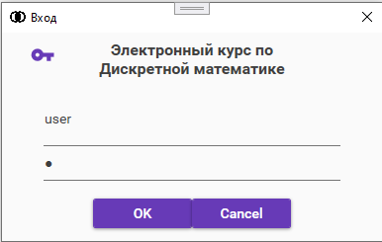
TextBlock
Buttons
TextBox
PasswordBox
Рисунок 3 – Форма входа в систему

Форма «Темы». Основная форма приложения (рисунок 4). Вариант формы для пользователей с ролью студента. При разработке интерфейса этой формы были использованы следующие компоненты:
- ComboBox – выпадающие списки видов занятий и разделов для фильтрации;
- DataGtid – вывод списка тем;
- TextBlock – текстовые метки;
- Buttons – кнопки для перехода на другие формы;
- TextBox – поля для ввода
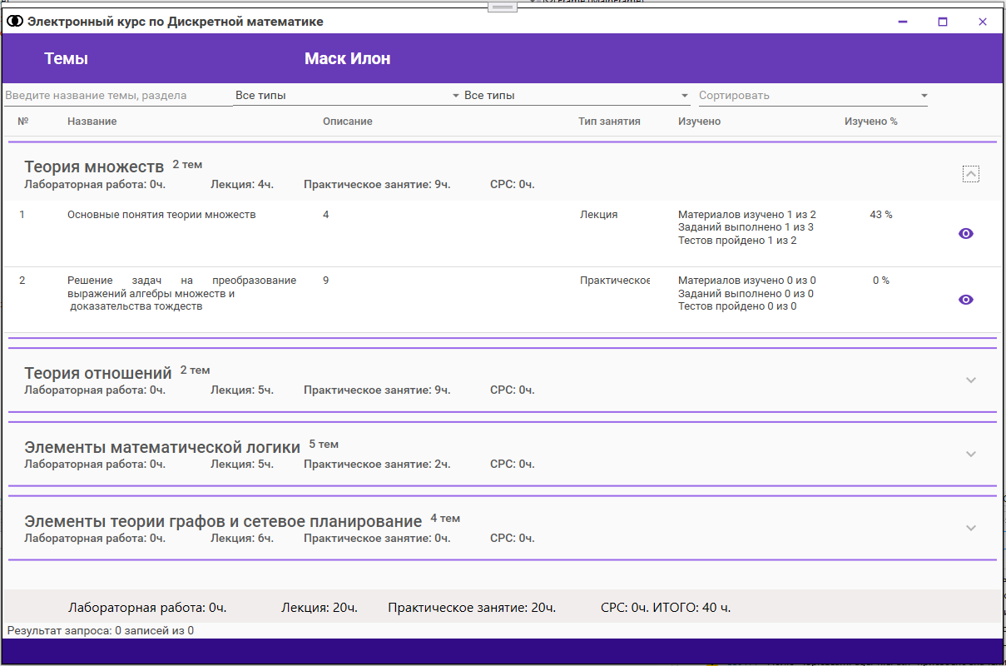
Button
ComboBox
TextBlock
DataGrid
TextBlock
Expander
TextBox
Рисунок 4 – Главная форма «Темы» для пользователя с ролью студент

Страница «Тема» (рисунок 5). При разработке интерфейса этой формы были использованы следующие компоненты:
- ListBox – списки материалов, заданий и тестов;
- ProgressBar – отображает прогресс обучения пользователя по курсу;
- TextBlock – текстовые метки;
- Button – кнопки для открытия других форм;
- TextBox – поля для ввода
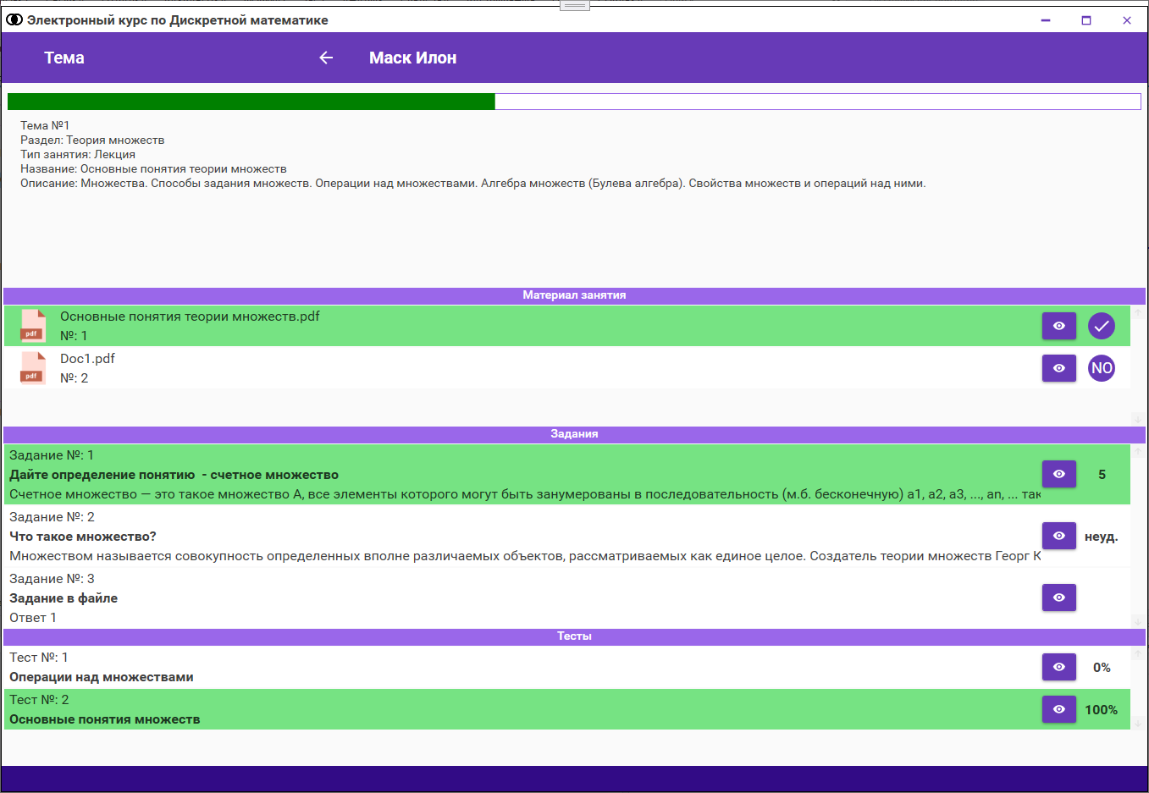
TextBlock
Button
ProgressBar
ToggleButton
ListBox
TextBlock
Рисунок 5 – Страница «Тема»

Форма «Добавление и редактирование» (рисунок 6). При разработке интерфейса этой формы были использованы следующие компоненты:
- TextBlock – текстовые метки;
- Button – кнопки для выполнения команд пользователя: отобразить, загрузить, удалить, сохранить и отменить;
- TextBox – поля для ввода
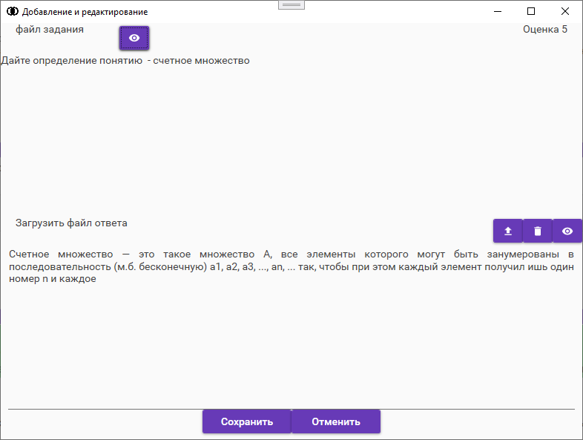
Button
TextBox
TextBlock
Рисунок 6 – Страница «Добавление и редактирование»

Страница «Прохождение теста» (рисунок 7). При разработке интерфейса этой формы были использованы следующие компоненты:
- ListBox – список вариантов ответа;
- Image – задание, загруженное в виде картинки формата jpg;
- TextBlock – текстовые метки;
- Button – кнопки для выполнения команд пользователя;
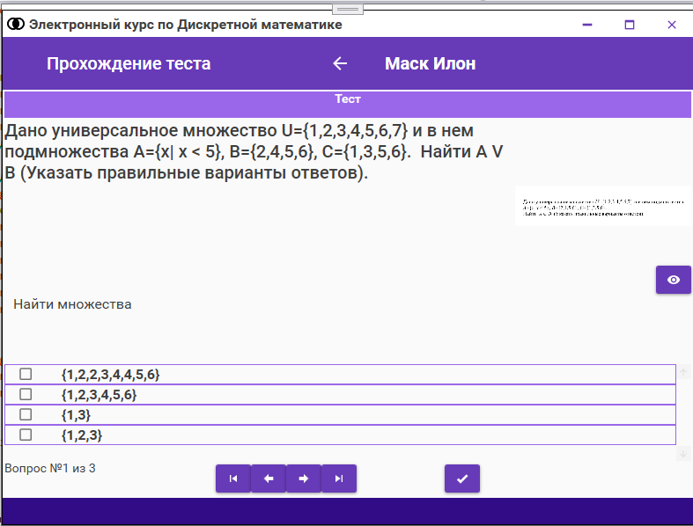
Button
Image
ListBox
TextBlock
Рисунок 7 – Страница «Прохождение теста»

Форма «Темы». Основная форма приложения (рисунок 8). Вариант формы для пользователей с ролью преподаватель. При разработке интерфейса этой формы были использованы следующие компоненты:
- ComboBox – выпадающий списки видов занятий и разделов для фильтрации;
- DataGtid – вывод списка тем;
- TextBlock – текстовые метки;
- Buttons – кнопки для перехода на другие формы;
- TextBox – поля для ввода;
- Expander – компонент, позволяющий свернуть группу строк.
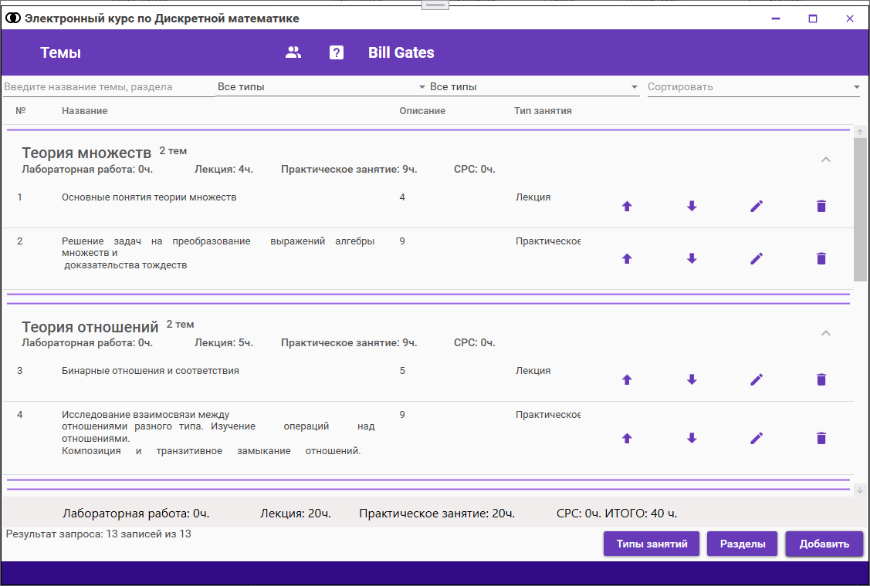
Button
ComboBox
TextBlock
DataGrid
TextBlock
Expander
TextBox
Рисунок 8 – Главная форма «Темы» для пользователя с ролью преподаватель

Страница «Виды занятий» (рисунок 9). При разработке интерфейса этой страницы были использованы следующие компоненты:
- DataGtid – вывод списка данных;
- TextBlock – текстовые метки;
- Buttons – кнопки для выполнения команд пользователя.
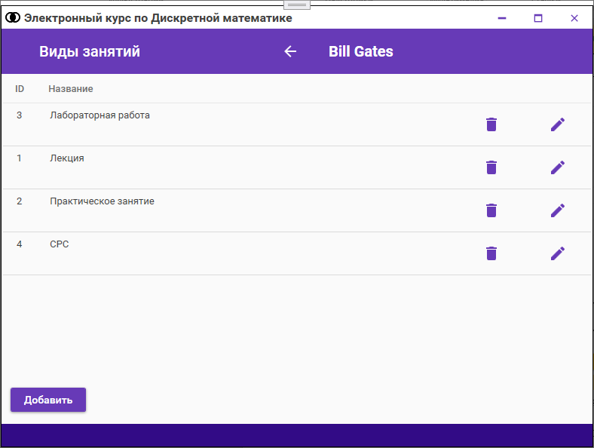
Button
DataGrid
TextBlock
Рисунок 9 – Страница «Виды занятий»

Окно «Вид занятия» (рисунок 10). При разработке интерфейса этой страницы были использованы следующие компоненты:
- TextBlock – текстовая метка;
- TextBox – полe для ввода;
- Button – кнопки для выполнения команд пользователя.
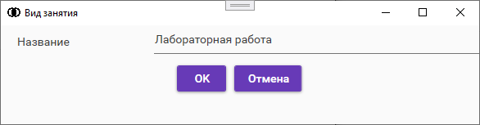
Button
TextBox
TextBlock
Рисунок 10 –Окно «Вид занятия»

Страница «Разделы» (рисунок 11). При разработке интерфейса этой страницы были использованы следующие компоненты:
- DataGtid – вывод списка данных;
- TextBlock – текстовые метки;
- Buttons – кнопки для выполнения команд пользователя.
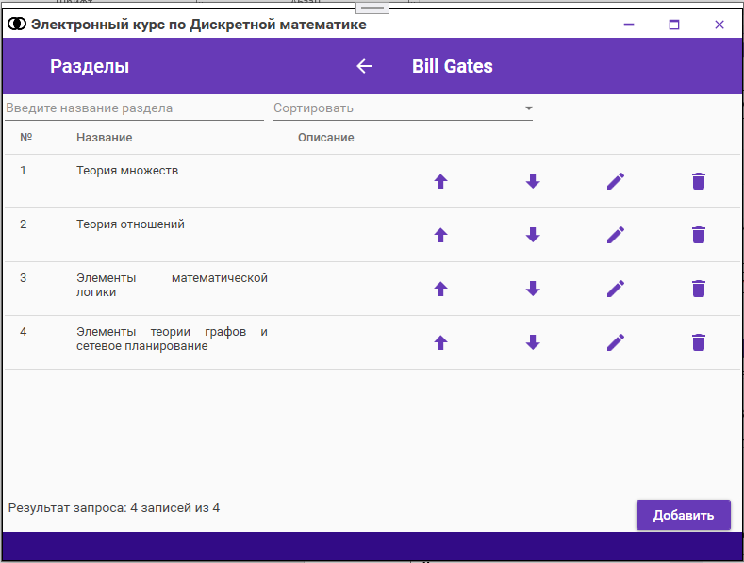
Button
TextBlock
DataGrid
Рисунок 11– Страница «Разделы»

Страница «Раздел» (рисунок 12). При разработке интерфейса этой страницы были использованы следующие компоненты:
- TextBlock – текстовая метка;
- TextBox – поля для ввода;
- IntegerUpDown – выбор числового значения;
- Button – кнопки для выполнения команд пользователя.
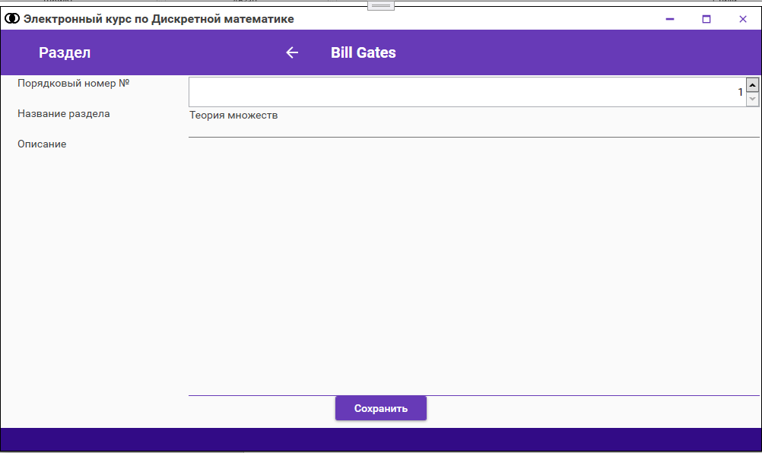
IntegerUpDown
Button
TextBlock
TextBox
Рисунок 12 – Страница «Раздел»

Страница «Тема» (рисунок 13). При разработке интерфейса этой формы были использованы следующие компоненты:
- ListBox – списки материалов, заданий и тестов;
- IntegerUpDown – поля для выбора числовых данных;
- TextBlock – текстовые метки;
- Button – кнопки для открытия других форм и команд пользователя;
- TextBox – поля для ввода
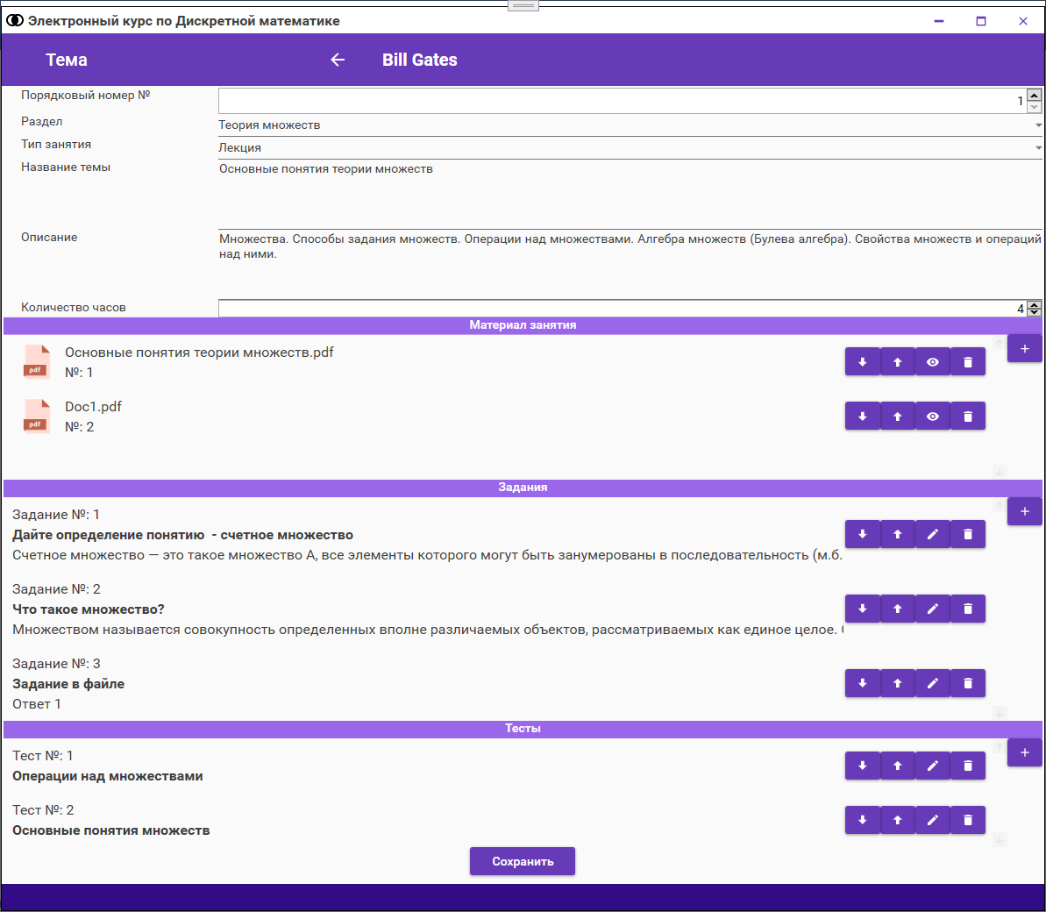
Button
TextBox
ComboBox
ListBox
TextBlock
IntegerUpDown
Рисунок 13 – Страница «Тема» для пользователя с ролью преподаватель

Форма «Добавление и редактирование» (рисунок 14). При разработке интерфейса этой формы были использованы следующие компоненты:
- TextBlock – текстовые метки;
- Button – кнопки для выполнения команд пользователя: отобразить, загрузить, удалить, сохранить и отменить;
- TextBox – поля для ввода
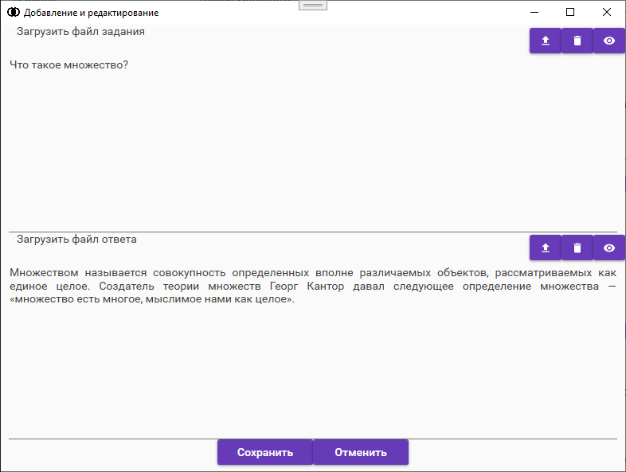
Button
TextBox
TextBlock
Рисунок 14 – Страница «Добавление и редактирование»

Окно «Добавление теста» (рисунок 15). При разработке интерфейса этой формы были использованы следующие компоненты:
- ListBox – списки вопросов;
- Button – кнопки для открытия других форм и команд пользователя;
- TextBox – поля для ввода
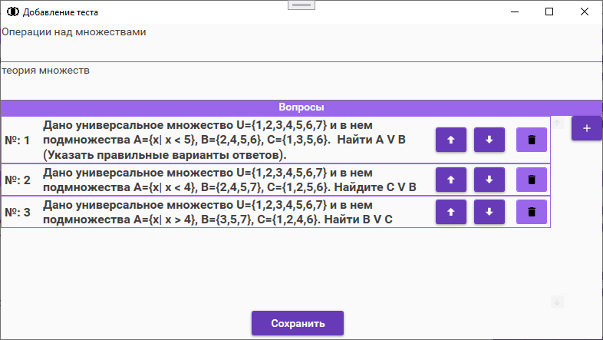
Button
ListBox
TextBox
Рисунок 15 – Окно «Добавление теста»

Окно «Вопросы» (рисунок 16). При разработке интерфейса этой формы были использованы следующие компоненты:
- DataGrid – данные;
- ComboBox – сортировка вопросов;
- Button – кнопка выбора вопроса;
- TextBox – поля для ввода
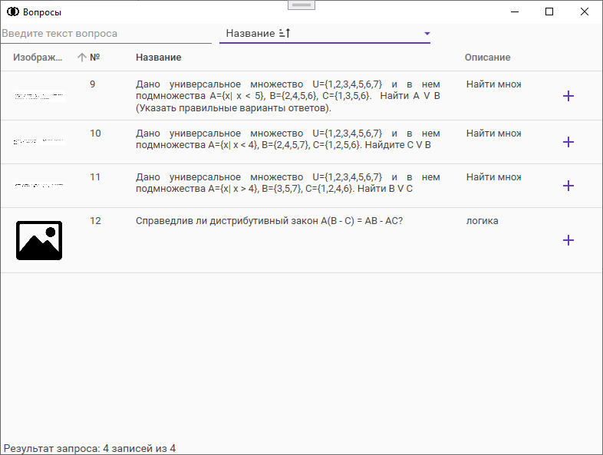
Button
DataGrid
ComboBox
TextBox
Рисунок 16 – Окно «Добавление теста»

Страница «Пользователи» (рисунок 17). При разработке интерфейса этой формы были использованы следующие компоненты:
- DataGrid – данные;
- ComboBox –фильтрация и сортировка пользователей;
- Button – кнопка для выполнения команд пользователя;
- TextBox – поля для ввода
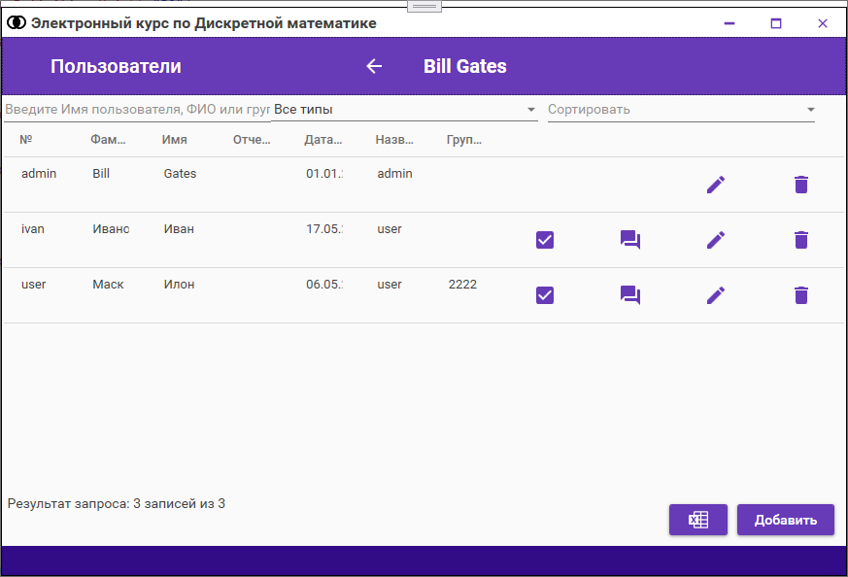
Button
DataGrid
ComboBox
TextBox
Рисунок 17 – Страница «Пользователи»

Страница «Пользователь» (рисунок 18). При разработке интерфейса этой формы были использованы следующие компоненты:
- ComboBox – выпадающие списки;
- Button – кнопка для выполнения команд пользователя;
- TextBox – поля для ввода
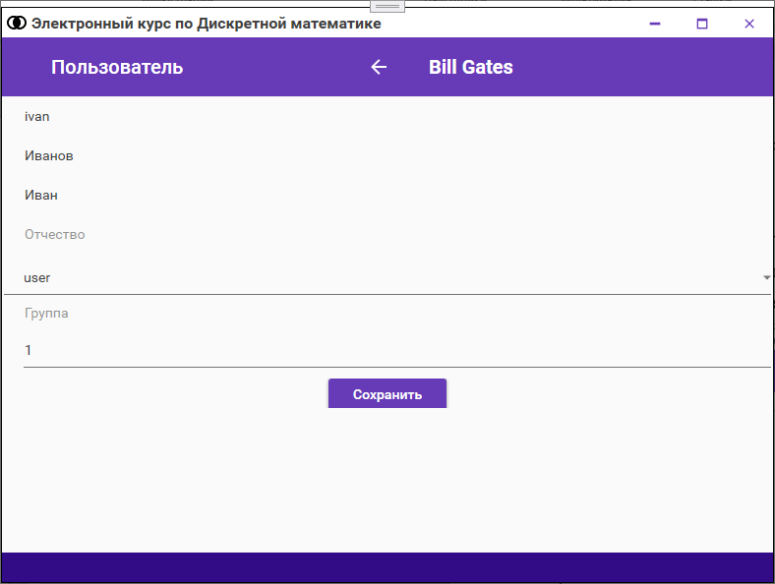
Button
ComboBox
TextBox
Рисунок 18 – Страница «Пользователь»

Страница «Проверка заданий» (рисунок 19). При разработке интерфейса этой формы были использованы следующие компоненты:
- DataGrid – данные;
- ComboBox –фильтрация и сортировка данных;
- Button – кнопки для выполнения команд пользователя;
- TextBox – поля для ввода
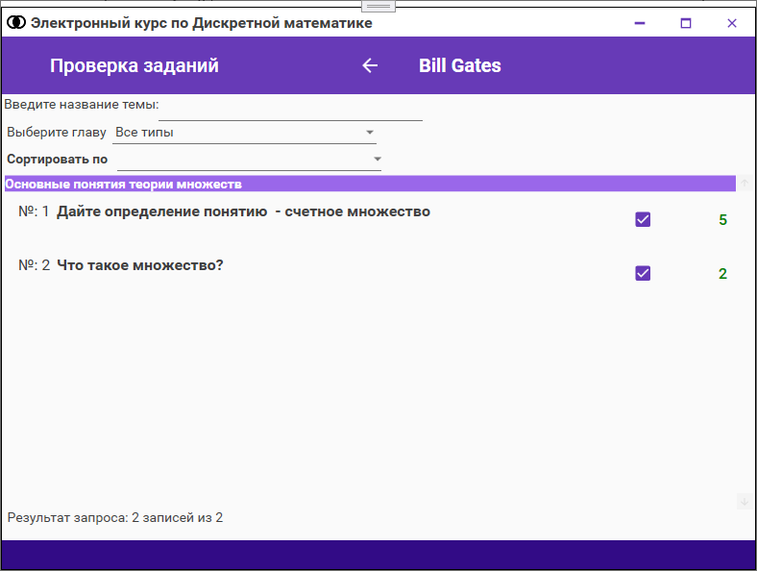
Button
DataGrid
ComboBox
TextBox
Рисунок 19 – Страница «Проверка заданий»

Форма «Проверка задания» (рисунок 20). При разработке интерфейса этой формы были использованы следующие компоненты:
- TextBlock – текстовые метки;
- Button – кнопки для выполнения команд пользователя: отобразить, загрузить, удалить, сохранить и отменить;
- IntegerUpDown – поле для ввода целых чисел.
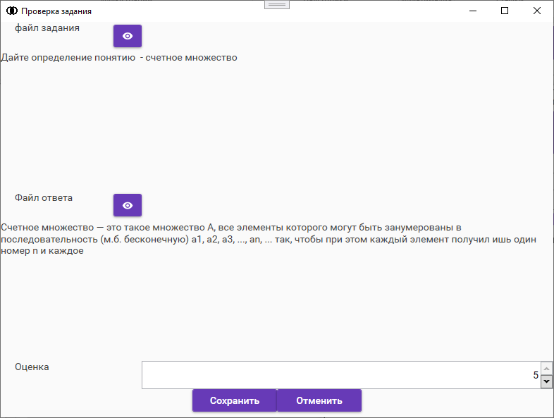
Button
TextBlock
IntegerUpDown
Рисунок 20 – Форма «Проверка задания»

Страница «Тесты» (рисунок 21). При разработке интерфейса этой формы были использованы следующие компоненты:
- DataGrid – данные;
- ComboBox –фильтрация и сортировка данных;
- Button – кнопки для выполнения команд пользователя;
- TextBox – поля для ввода
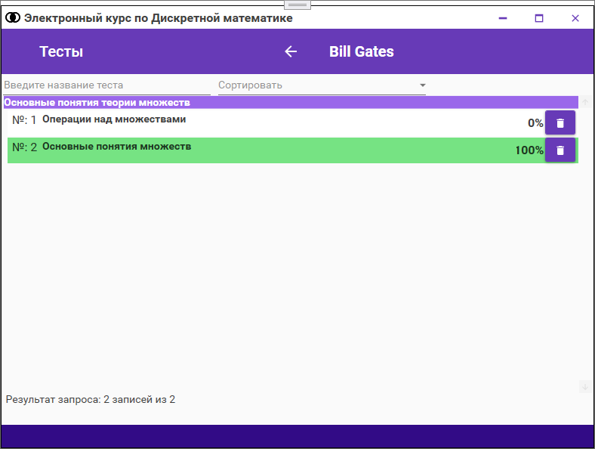
Button
DataGrid
ComboBox
TextBox
Рисунок 21 – Страница «Тесты»

Страница «Банк вопросов» (рисунок 22). При разработке интерфейса этой формы были использованы следующие компоненты:
- DataGrid – данные;
- ComboBox –фильтрация и сортировка данных;
- Button – кнопки для выполнения команд пользователя;
- TextBox – поля для ввода
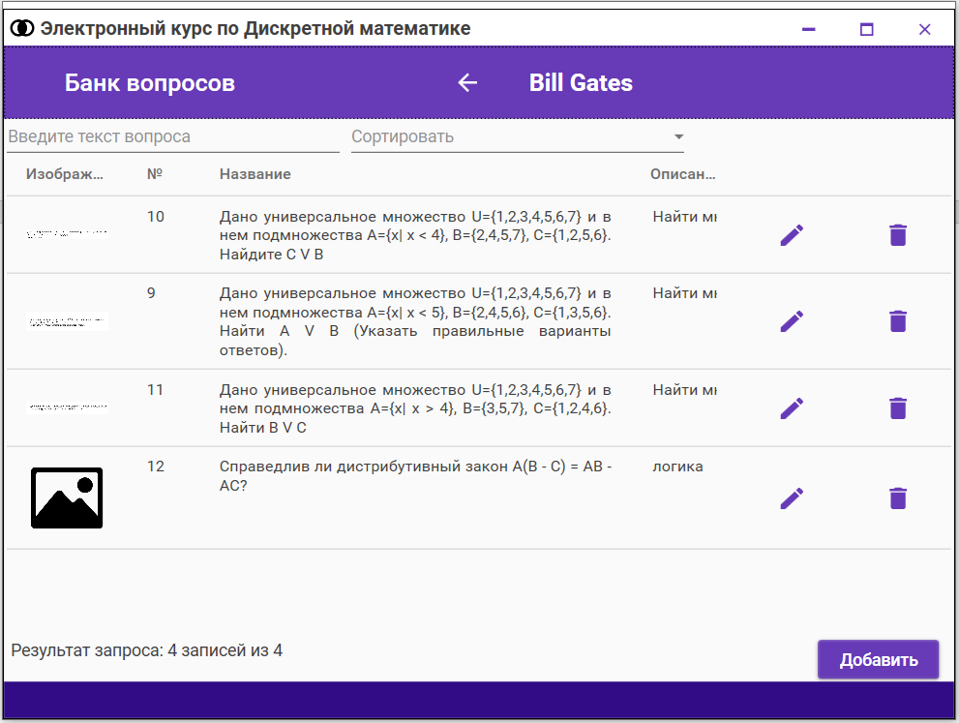
Button
DataGrid
ComboBox
TextBox
Рисунок 22 – Страница «Банк Вопросов»

Окно «Вопрос» (рисунок 23). При разработке интерфейса этой формы были использованы следующие компоненты:
- ListBox – список вариантов ответа;
- Image – изображение вопроса;
- Button – кнопки для выполнения команд пользователя;
- TextBox – поля для ввода
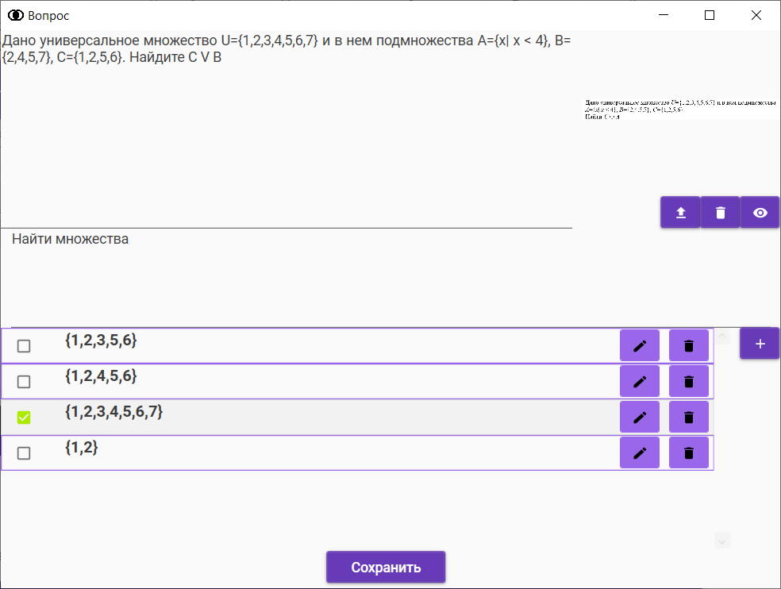
Button
ListBox
Image
TextBox
Рисунок 23 – Окно «Вопрос»

Окно «Добавление и редактирование» (рисунок 24). При разработке интерфейса этой страницы были использованы следующие компоненты:
- TextBlock – текстовая метка;
- TextBox – полe для ввода;
- Button – кнопки для выполнения команд пользователя.
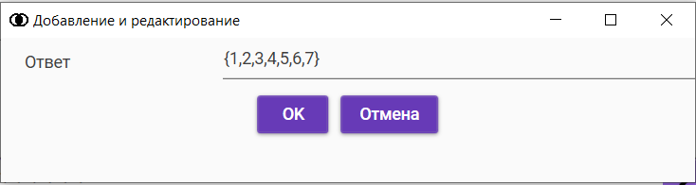
Button
TextBox
TextBlock
Рисунок 24 –Окно «Добавление и редактирование»
Окно «Просмотр изображения» (рисунок 25). При разработке интерфейса этой страницы были использованы следующие компоненты:
- Image – изображение.
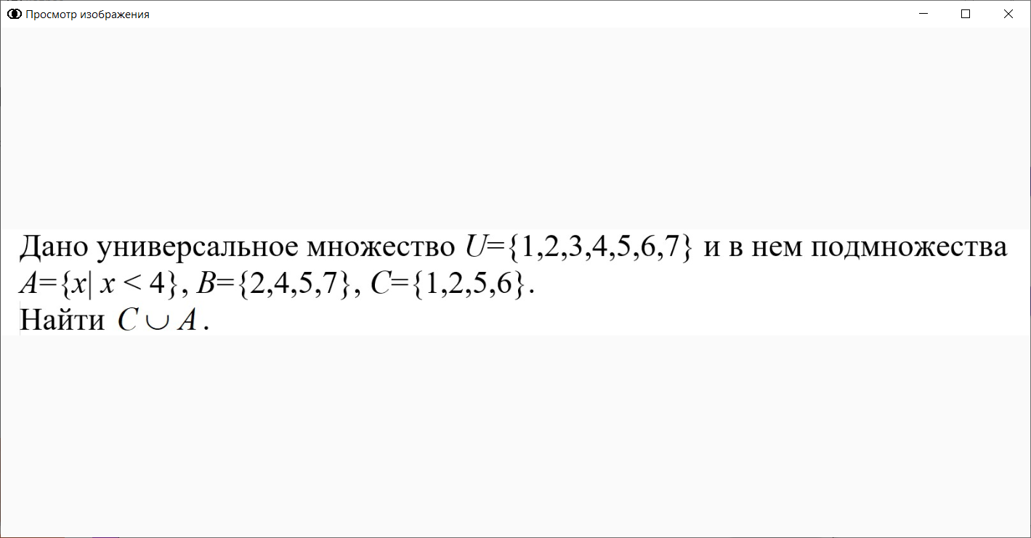
Рисунок 25 –Окно «Просмотр изображения»

ИНСТРУКЦИЯ ПОЛЬЗОВАТЕЛЯ

4.1 Технические и системные требования

Для работоспособности программного обеспечения на местах пользователей должно быть установлено следующее техническое, и программное обеспечение:
Требования к компьютеру:
- Процессор IntelCore i3 7100;
- Жесткий диск WesternDigital 500GB;
- Оперативная память DDR4 8192 MB;
- Материнская плата MSI H110M PRO-VD;
- Видеокарта Asus GeForce 1030;
- Блок питания AeroCool 400w.
Требования к серверу:
- Процессор Intel Xeon;
- Память DDR4;
- Блок питания 1280 ВТ;
- Сетевой интерфейс 10G 2P.
Операционная система: Windows 10
Программное обеспечение необходимое для работы:
- Visual Studio 2015;
- SqlServer 2010;
- SqlManagmentStudio;
- MicrosoftWord.

Инструкция пользователя

4.2.1 Назначение программного средства
Назначением программного средства является автоматизация обучения по дисциплине Дискретная математика.
4.2.2 Условия выполнения программного средства
Условия, при соблюдении которых возможно выполнение работы с программным продуктом:
- Компьютер с установленной на нём «DiscreteMathCourseApp 1.0».
- Сервер с установленным на нем или в локальной сети MS SQL сервером.
- NET Framework не ниже версии 4.6.1.
Подготовительные действия:
- Для корректной работы приложения необходимо настроить конфигурационный файл DiscreteMathCourseApp.exe.config, который располагается в папке с установленной программой (рисунок 26).
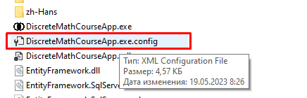
Рисунок 26 - Конфигурационный файл DiscreteMathCourseApp.exe.config

- Откройте файл с помощью любого текстового редактора (например, блокнот или Notepad++) (рисунок 27).
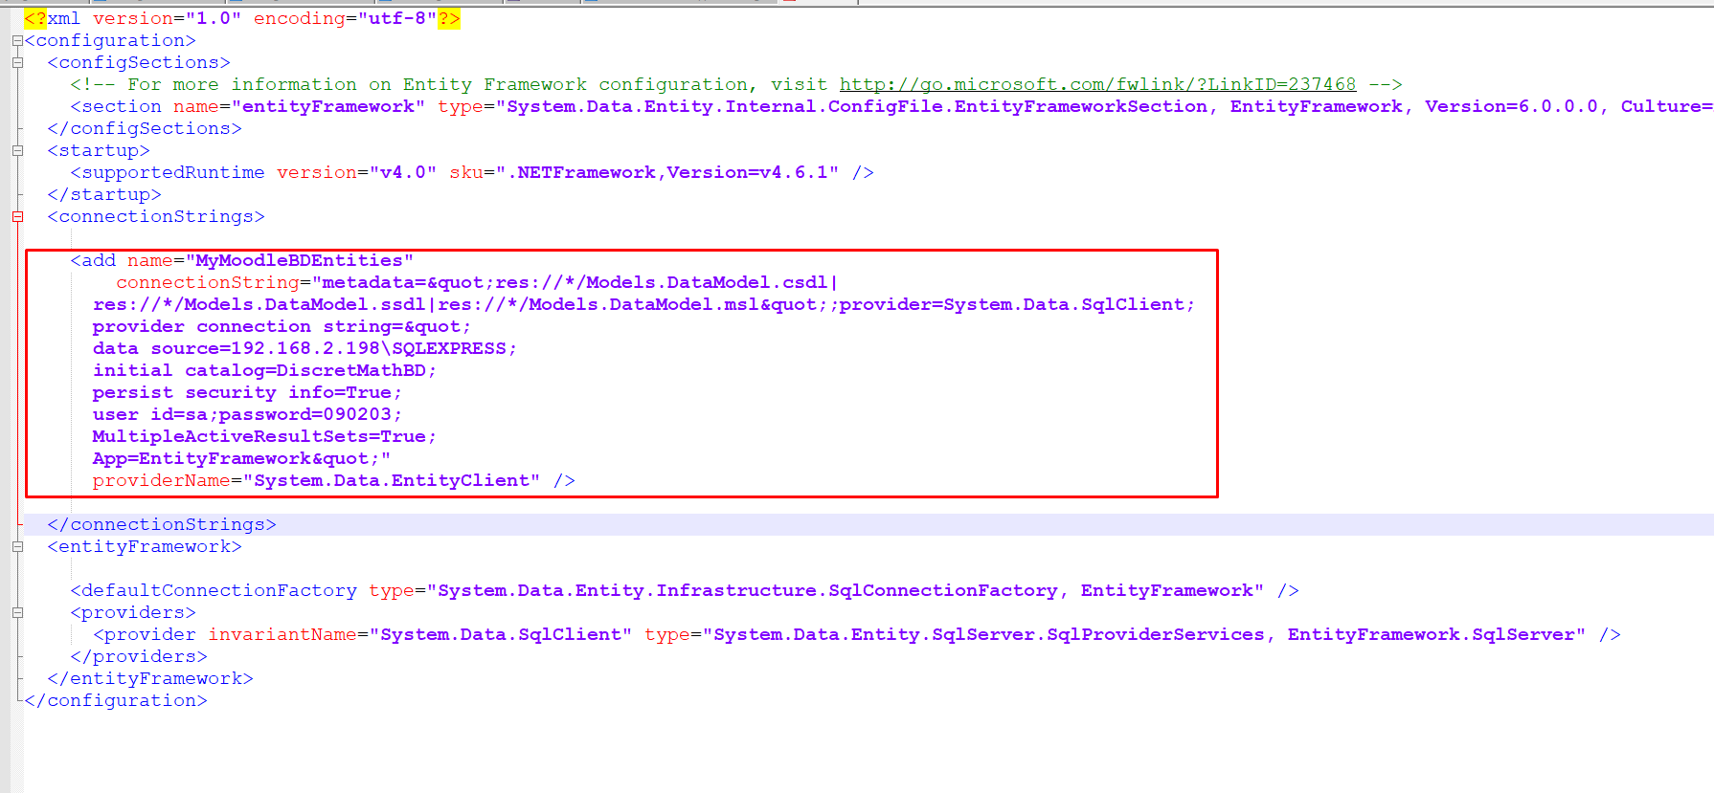
Рисунок 27 – Конфигурационный файл DiscreteMathCourseApp.exe.config

- Отредактируйте выделенный фрагмент в соответствии с настройками сервера MS SQL.
Таблица 2 – Настройка сервера
Раздел | Сервер с проверкой подлинности SQL сервер | Сервер с проверкой подлинности Windows
name  (имя подключения) | MyMoodleBDEntities
data source  (имя сервера) | IP-адрес сервера\НАЗВАНИЕ  примеры:  192.168.2.168\SQLEXPRESS  .\SQLEXPRESS  точка перед \ обозначает текущий компьютер | IP-адрес сервера\НАЗВАНИЕ  примеры:  192.168.2.168\SQLEXPRESS  .\SQLEXPRESS
initial catalog  (название БД на сервере) | DiscreteMathBD
integrated security | Нет в настройках | True
persist security info | True | Нет в настройках
user id  (имя пользователя) | sa | Нет в настройках
password  (пароль пользователя) | 090203 | Нет в настройках

Пример строки подключения к серверу с проверкой подлинности SQL сервер:
<add name="MyMoodleBDEntities"
connectionString="metadata=&quot;res://*/Models.DataModel.csdl|
res://*/Models.DataModel.ssdl|res://*/Models.DataModel.msl&quot;;
provider=System.Data.SqlClient;
provider connection string=&quot;
data source=192.168.2.198\SQLEXPRESS;
initial catalog=DiscretMathBD;
persist security info=True;
user id=sa;password=090203;
MultipleActiveResultSets=True;
App=EntityFramework&quot;"
providerName="System.Data.EntityClient" />
Пример строки подключения к серверу с проверкой подлинности Windows:
<add name="MyMoodleBDEntities"
connectionString="metadata=&quot;res://*/Models.DataModel.csdl|
res://*/Models.DataModel.ssdl|res://*/Models.DataModel.msl&quot;;
provider=System.Data.SqlClient;
provider connection string=&quot;
data source=.\SQLEXPRESS;
initial catalog=DiscretMathBD;
integrated security=True;
MultipleActiveResultSets=True;
App=EntityFramework&quot;"
providerName="System.Data.EntityClient" />
На иконке «DiscreteMathCourseApp 1.0» рабочего стола произвести двойной щелчок левой кнопкой мыши.

4.2.3 Эксплуатация программного средства
Этот раздел содержит обзор приложения «DiscreteMathCourseApp 1.0» и ее основных параметров. Приложение предназначено для использования двумя типами пользователей:
- Студенты – роль в системе user
- Преподаватель – роль в системе admin.
Для студентов реализован следующий функционал:
- авторизация в системе;
- просмотр всех тем курса;
- просмотр лекционных материалов;
- просмотр заданий по темам;
- форма заполнения ответа на задания;
- прохождение тестов по теме;
- просмотр своего прогресса в курсе.
Для преподавателей реализован следующий функционал:
- просмотр всех тем курса;
- создание и изменение содержания тем курса(добавление лекционных материалов, заданий, тестов);
- наполнение банка вопросов;
- просмотр, добавление и редактирование пользователей системы
- проверка ответов студентов на задания;
- очистка результатов пройденных тестов;
- просмотр прогресса каждого студента курсе.
Роль студент(user)
Пароль и логин для входа в систему выдает преподаватель.
Запустите приложение дважды щелкните левой кнопкой мыши по ярлыку приложения на рабочем столе (рисунок 28).
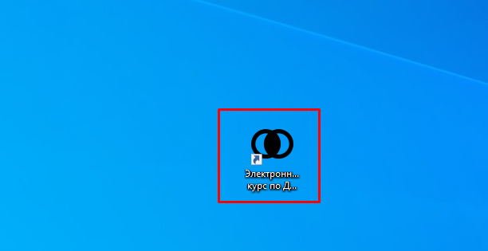
Рисунок 28 – Ярлык приложения
Введите логин и пароль, полученные у преподавателя, и нажмите на кнопку «Ок», (рисунок 29).
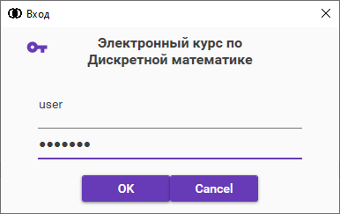
Рисунок 29 – Форма авторизации

После запуска приложения отобразится главная форма приложения (рисунок 30). Пользователю отобразится список тем курса сгруппированных по разделам. Студент может отфильтровать темы по разделу, по типу занятия. Выполнить поиск темы по названию.
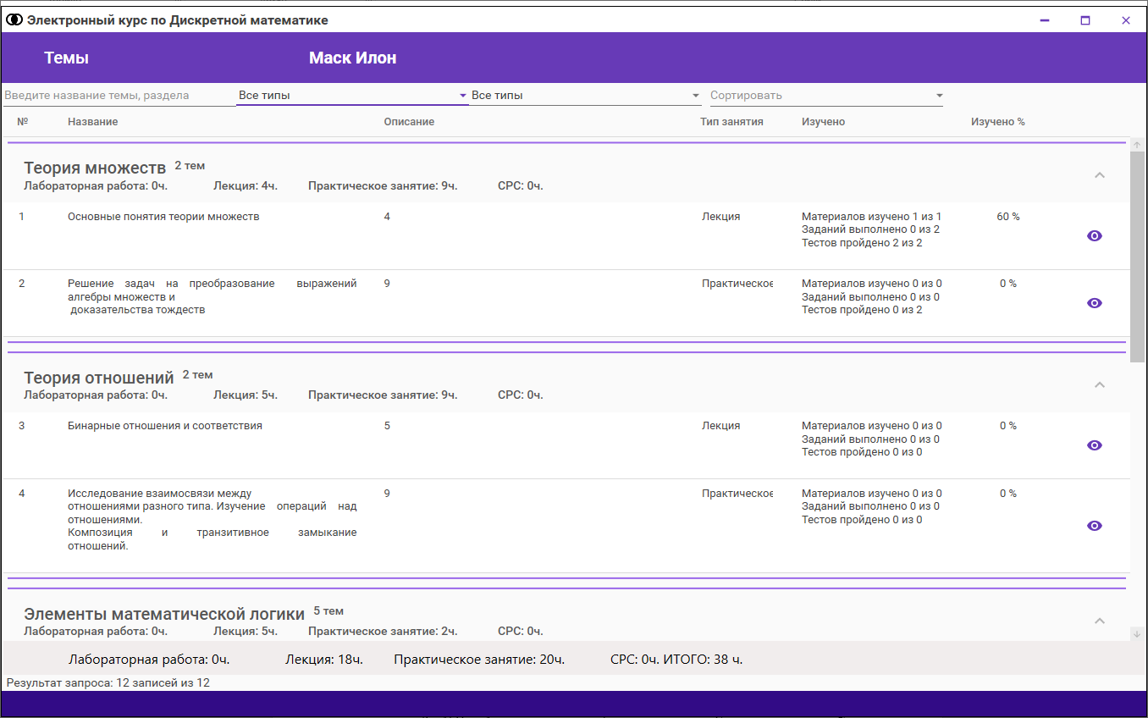
Рисунок 30 – Главная форма приложения

Кликнув по кнопке «Закрыть» программа потребует подтверждение (рисунок 31)
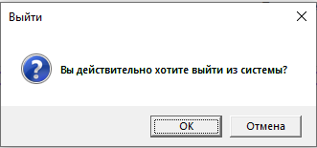
Рисунок 31 – Сообщение программ

Для просмотра содержимого темы и выполнения заданий и тестов нажмите на кнопку «Просмотр»() справа от выбранной темы. Отобразится окно с содержимым темы (рисунок 32).
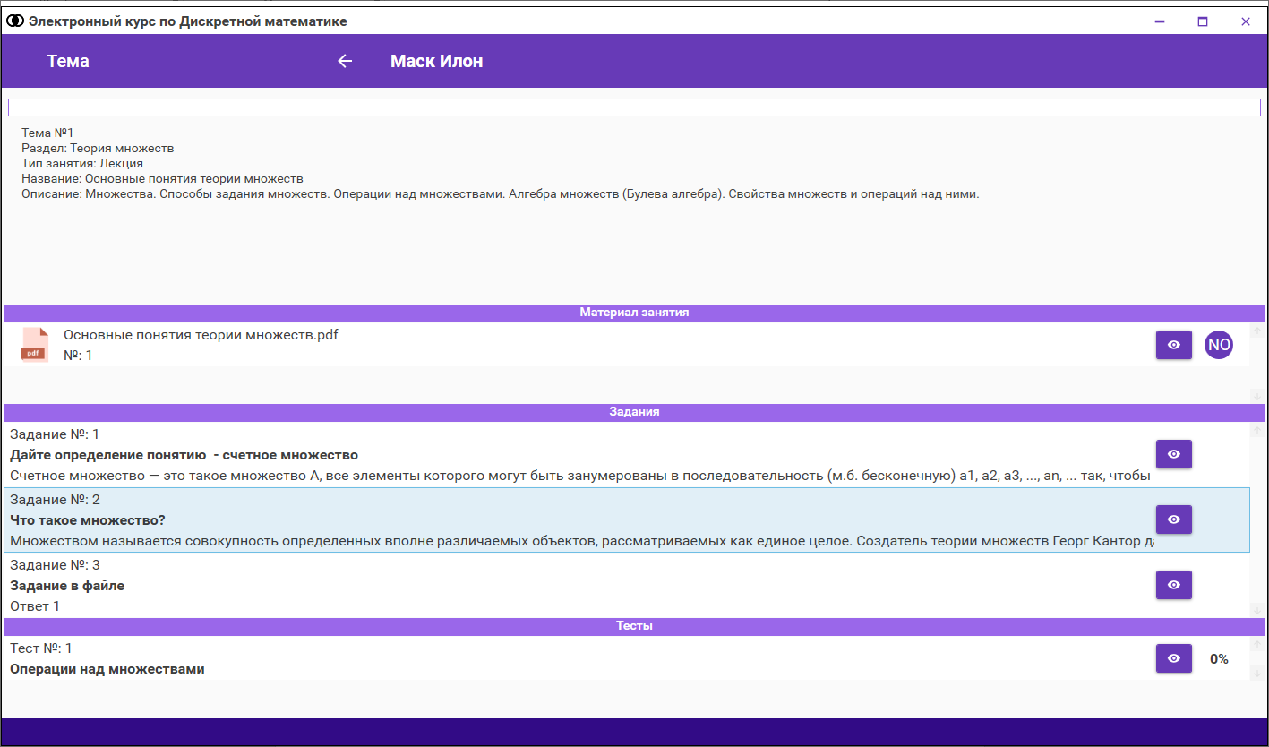
Рисунок 32 – Страница тема

Изучение материала
Для просмотра материала занятия нажмите на кнопку «Просмотр»() возле выбранного материала (рисунок 33).
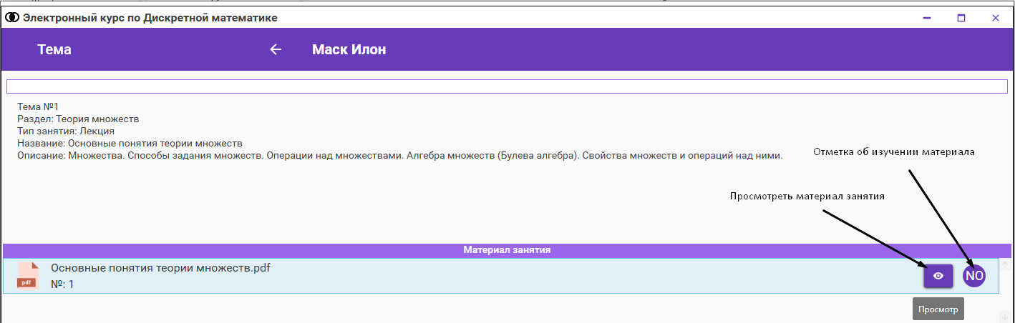
Рисунок 33 – Страница тема

Для отметки того, что материал изучен нажмите на кнопку «Изучил»(). После этого цвет фона изученной темы изменится на зеленый и наверху отобразится измененный прогресс (рисунок 34).
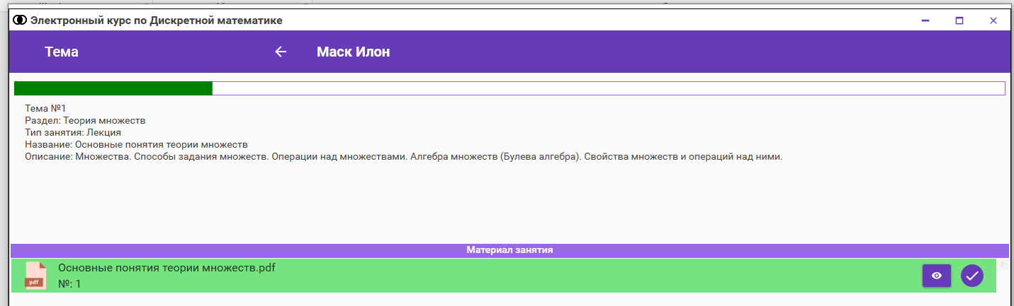
Рисунок 34 – Страница тема

Выполнение задания
Для ответа на задание занятия нажмите на кнопку «Просмотр»() возле выбранного задания(рисунок 35).
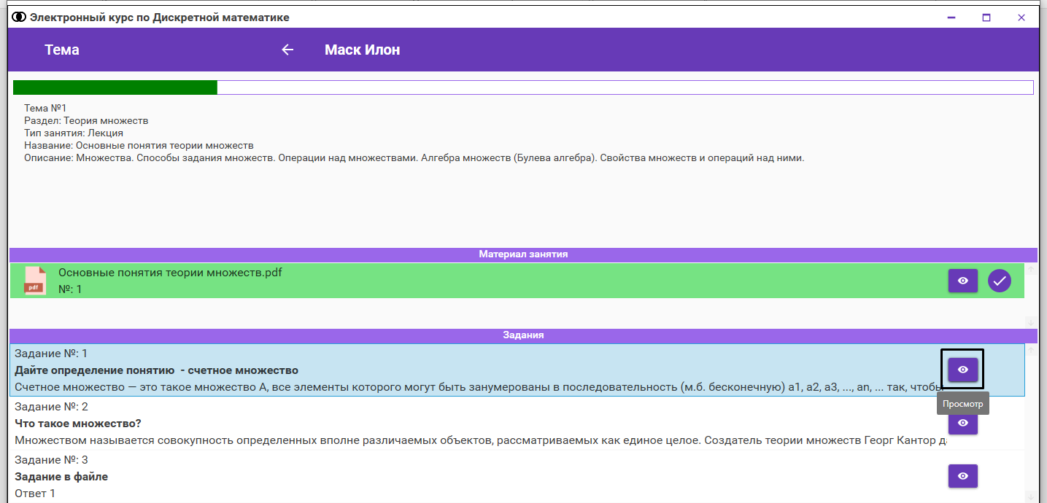
Рисунок 35 – Страница тема

Форма «Добавление и редактирование» позволяет просмотреть или создать ответ на задание по теме. При нажатии на кнопку «Просмотр» () пользователю отобразится файл с заданием(при условии, если преподаватель загрузил задание в виде файла). В качестве ответа пользователь может заполнить текстовое поле «Ответ» или загрузить файл с решением данного задания в формате PDF (рисунок 36). Задание проверяется преподавателем, поэтому статус неоцененного ответа – на проверке.
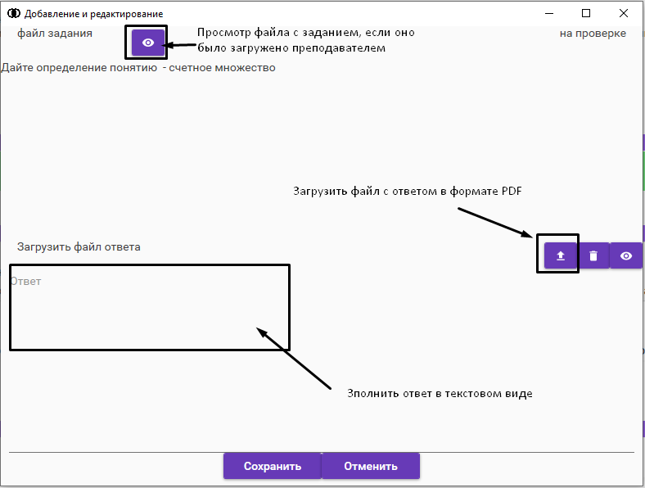
Рисунок 36 – Форма добавление и редактирование ответа на задание
Если задание проверено преподавателем, то в правом верхнем углу будет сообщение об оценке (рисунок 37).
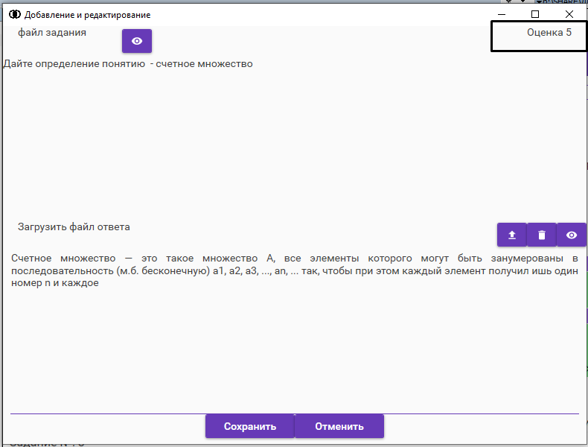
Рисунок 37 – Форма добавление и редактирование ответа на задание с оценкой
Если задание получило оценку выше 3, то цвет фона изученной темы изменится, справа от темы появится оценка и наверху отобразится измененный прогресс (рисунок 38).
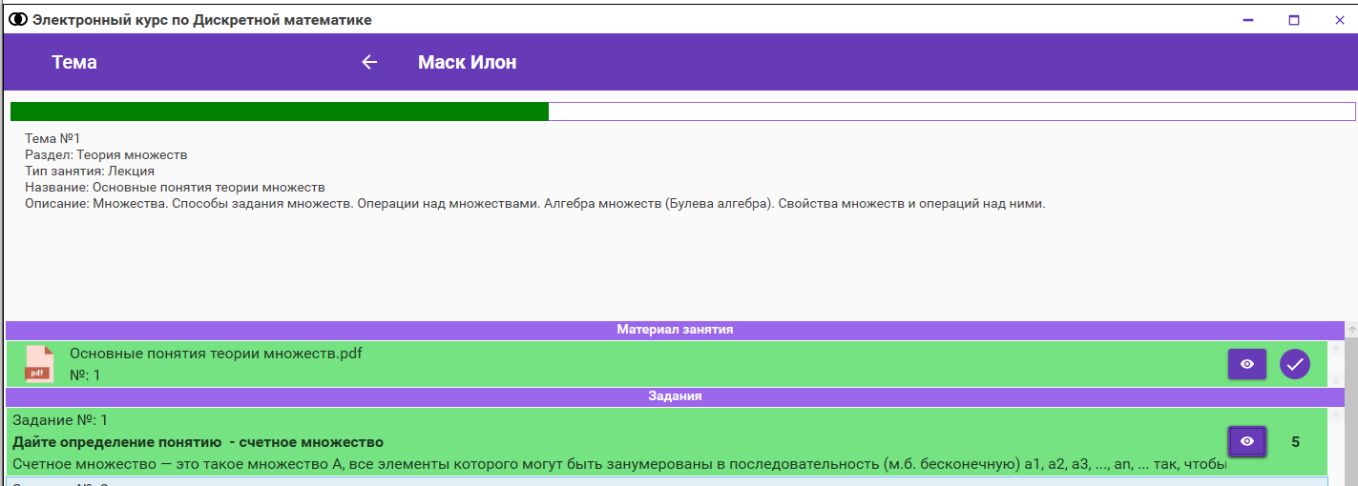
Рисунок 38 – Страница тема, задание принято

Если задание получило оценку ниже 3, то цвет фона изученной темы не изменится, справа от темы появится отметка «неуд.», прогресс изучения темы не изменится (рисунок 39).
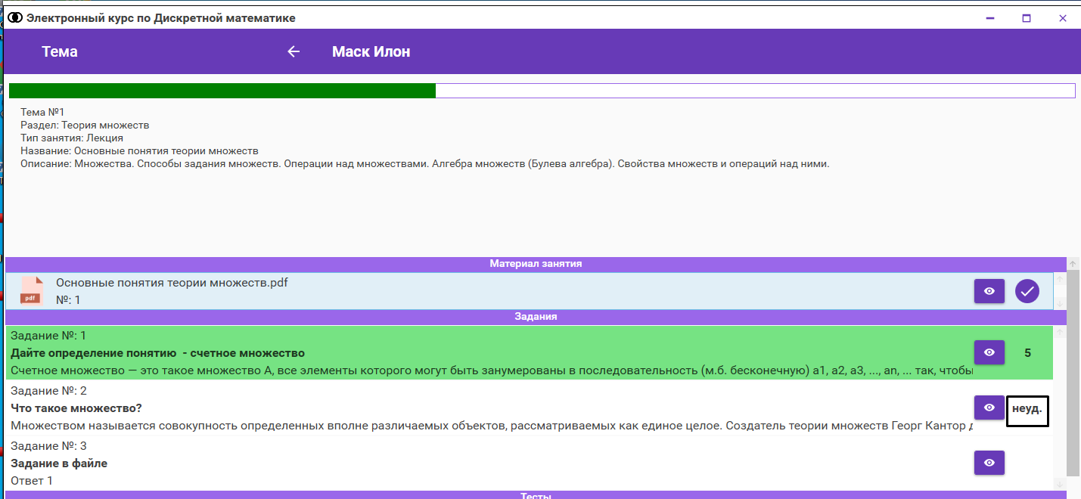
Рисунок 39 – Страница тема, задание не принято

Прохождение теста
Для прохождения тестирования или просмотра ответов на тест нажмите на кнопку «Просмотр»() возле выбранного теста(рисунок 40).
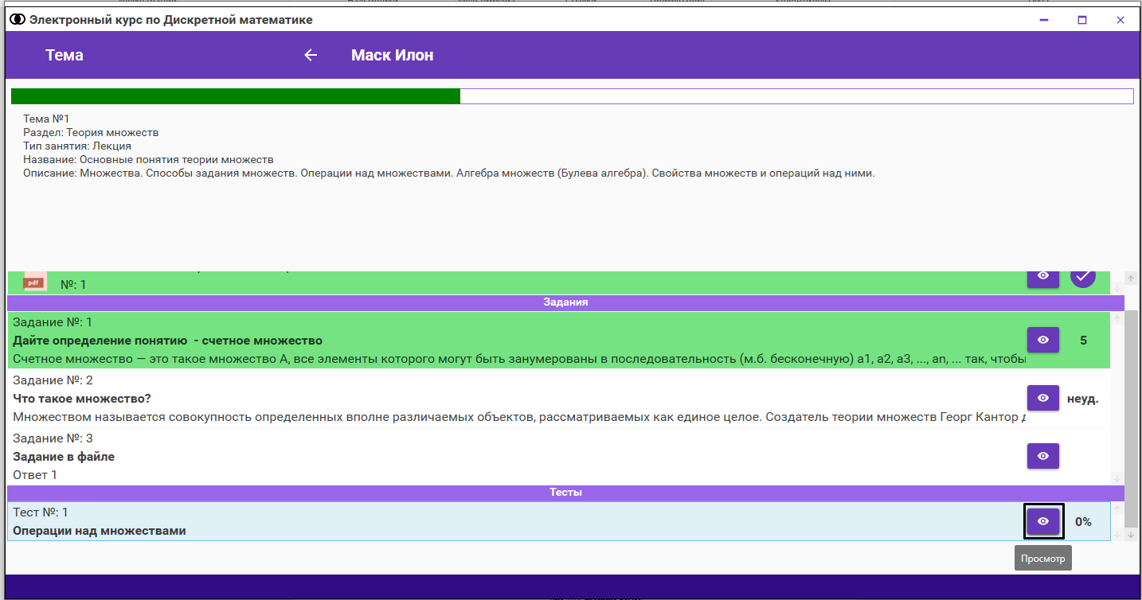
Рисунок 40 – Страница тема, выбор теста

Для переключениями между вопросами теста внизу страницы расположены четыре кнопки: «Первый вопрос»(), «Предыдущий вопрос»(), «Следующий вопрос»(), «Последний вопрос»(). Чтобы завершить выполнения теста нажмите на кнопку «Завершить тест»( ) Для просмотра изображения есть кнопка «Просмотр»( ). Для выбора ответа нажмите левой кнопкой мыши на вариант ответа (рисунок 41).
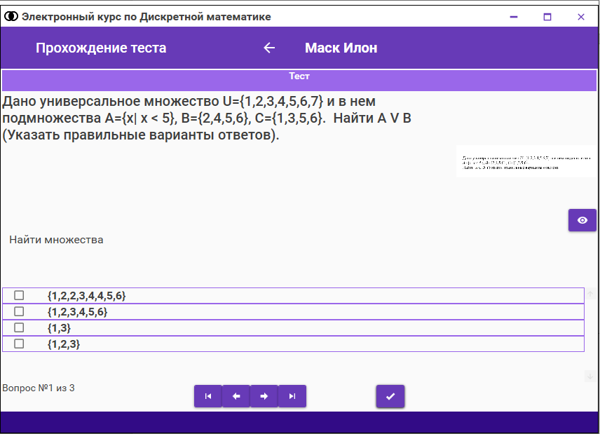
Рисунок 41 – Прохождение теста

Если студент не ответил на все вопросы теста, то после нажатия на кнопку «Завершить тест»( ) отобразится окно с ошибкой (рисунок 42).

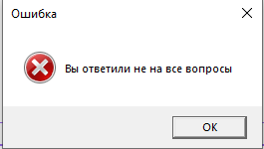
Рисунок 42 – Окно ошибки
Если студент ответил на все вопросы теста, то после нажатия на кнопку «Завершить тест»( ) отобразится окно с запросом на подтверждение (рисунок 43).
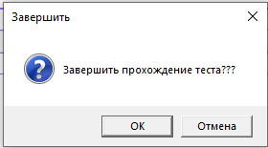
Рисунок 43 – Окно подтверждения
Далее отобразится окно с результатами теста (рисунок 44).
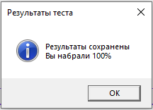
Рисунок 44 – Окно результаты теста

После записи результатов теста в БД выбор вариантов ответа теста станет недоступным и кнопка «Завершить тест»( ) станет не активной (рисунок 45).
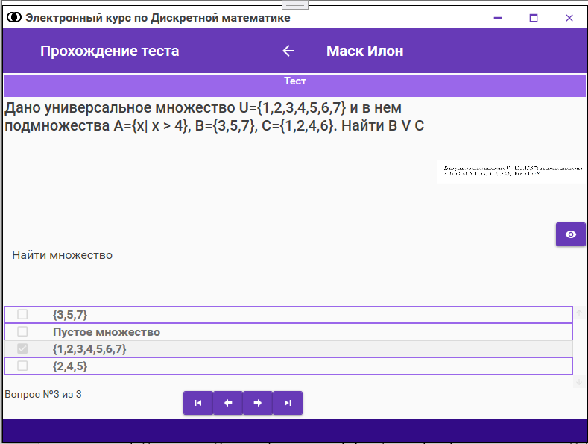
Рисунок 45 – Страница прохождение теста после завершения тестирования

Нажмите на кнопку «Назад»(). Если результаты тестирования были более 50%, то изменятся цвет фона теста и строка прогресса изучения темы (рисунок 46).
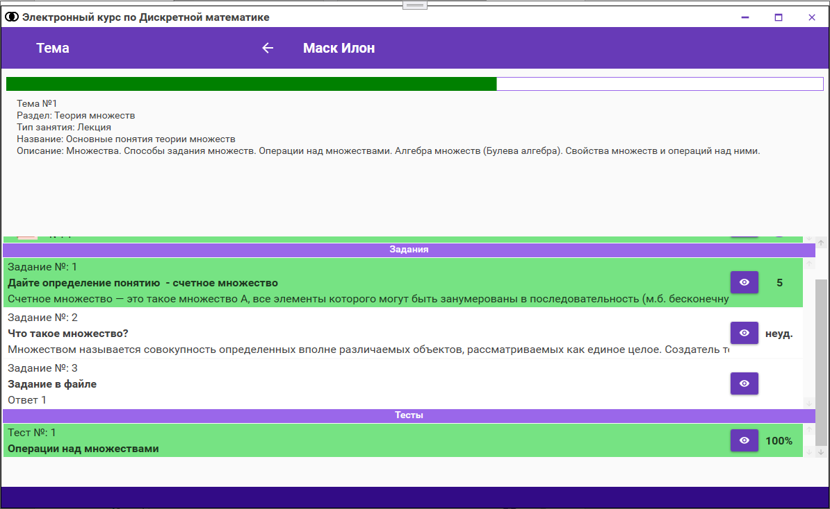
Рисунок 46 – Страница тема, тест пройден на 100%

Роль преподаватель(admin)
Запустите приложение дважды щелкните левой кнопкой мыши по ярлыку приложения на рабочем столе (рисунок 47).
Рисунок 47 – Ярлык приложения
Введите логин и пароль, и нажмите на кнопку «Ок», (рисунок 48).
Рисунок 48 – Форма авторизации

После запуска приложения отобразится главная форма приложения (рисунок 49). Пользователю отобразится список тем курса сгруппированных по разделам. Преподавателю доступны следующие кнопки:
- «Типы занятий» - позволяет перейти на страницу «Виды занятий»
- «Разделы» - позволяет перейти на страницу «Разделы»
- «Пользователи» - позволяет перейти на страницу «Пользователи»
- «Вопросы» - позволяет перейти на страницу «Банк вопросов»
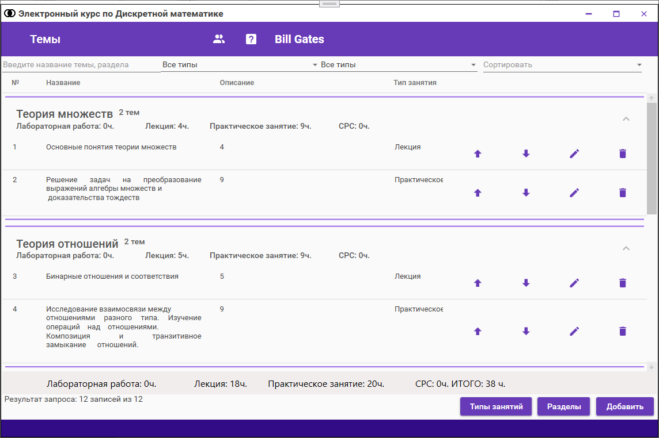
Рисунок 49 – Главная форма приложения

«Виды занятий»: эта страница предназначена для просмотра и удаления информации о видах занятий. Добавление и редактирование осуществляется через дополнительную форму (рисунок 50)
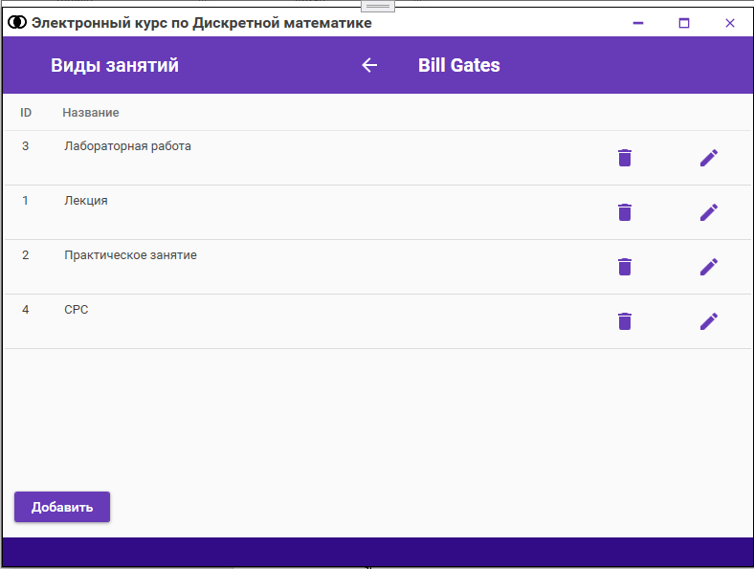
Рисунок 50 – Страница виды занятий

«Вид занятия»: эта форма предназначена для добавления и редактирования записи (рисунок 51)
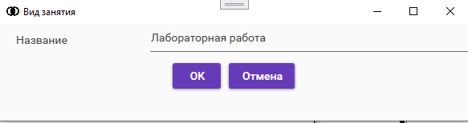
Рисунок 51 – Форма вид занятия

«Разделы»: эта страница предназначена для просмотра и удаления информации о разделах. Добавление и редактирование осуществляется через дополнительную форму (рисунок 52)
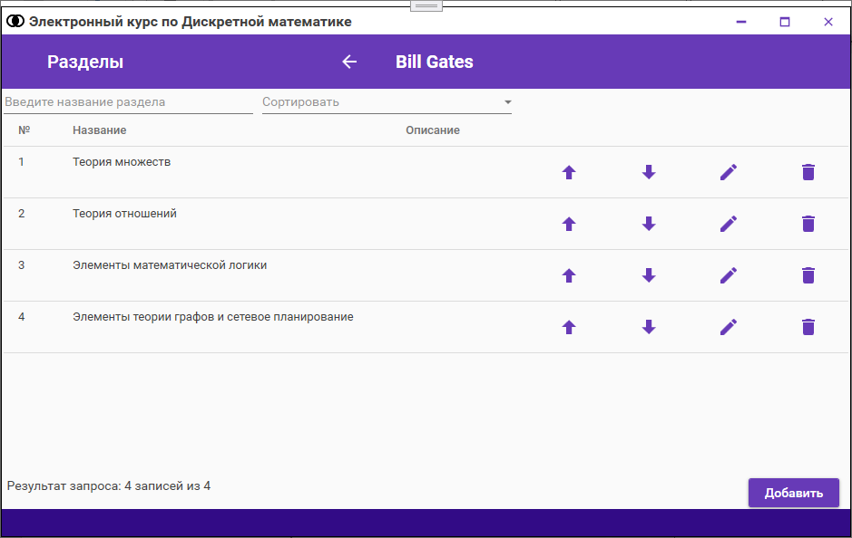
Рисунок 52 – Страница разделы

«Раздел»: эта страница предназначена для добавления и редактирования записи (рисунок 53)
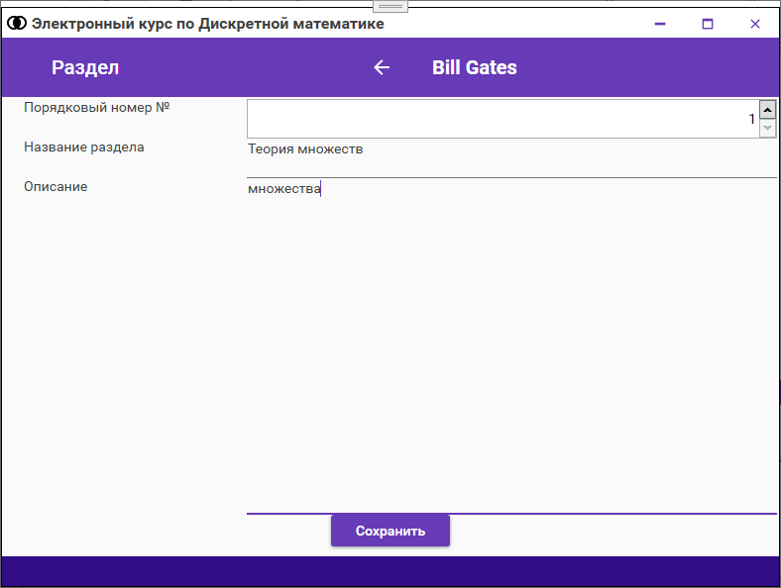
Рисунок 53 – Страница раздел

Добавление темы занятия
На главной форме приложения нажмите на кнопку «Добавить» Откроется страница добавления и редактирования темы (рисунок 54).
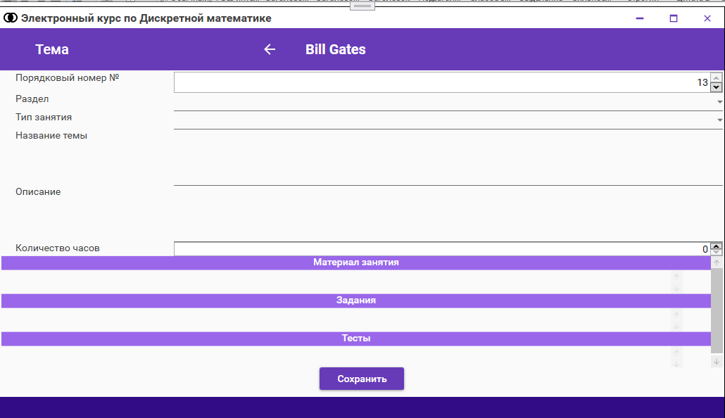
Рисунок 54 – Страница тема

На этой странице нужно заполнить поля:
- Порядковый номер;
- Раздел;
- Тип занятия;
- Название темы;
- Описание;
- Количество часов;
Нажмите на кнопку «Сохранить». Затем отобразятся дополнительные кнопки для добавления материалом, заданий и тестов к теме (рисунок 55).
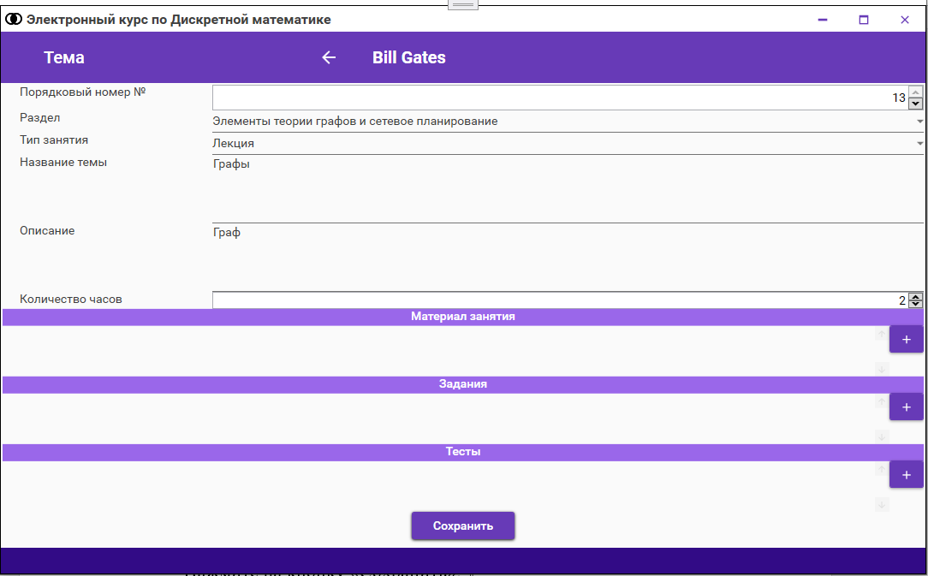
Рисунок 55 – Страница тема с активными кнопками для добавления контента
Добавление и удаление материала
Нажмите на кнопку «Добавить»() справа от области материалов занятия (рисунок 56)
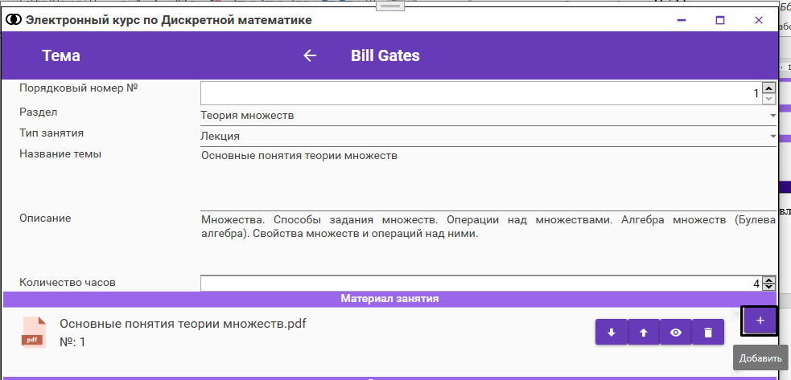
Рисунок 56 – Добавление материала занятия

Выберите на компьютере PDF-файл и нажмите кнопку «Открыть» (рисунок 57)
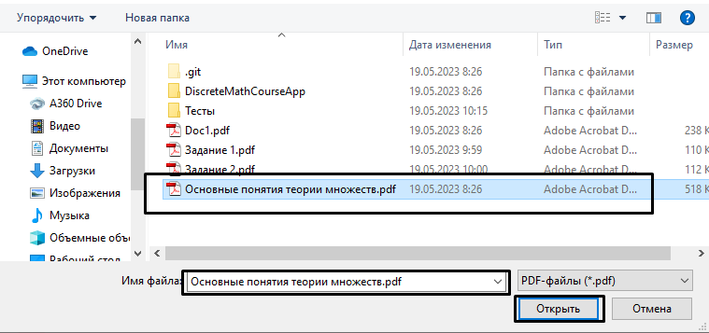
Рисунок 57 – Открытие PDF-файла

Вы можете изменить порядок изучения материалов используя кнопки «Вверх»( ) и «Вниз»( ). Для удаления материала нажмите на кнопку «Удалить»( ). Для просмотра файла нажмите на кнопку «Просмотр»( ) (рисунок 58)
Рисунок 58 – Кнопки управления материалом занятия
Добавление и удаление задания
Нажмите на кнопку «Добавить»() справа от области заданий занятия (рисунок 59)
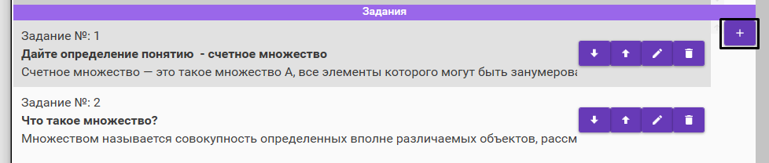
Рисунок 59 – Добавление задания

После нажатия на кнопку «Добавить»() отобразится форма «Добавление и редактирование». На этой форме нужно заполнить поля:
- Загрузить файл с заданием в формате PDF или задать текстовую формулировку задания;
- Загрузить файл с правильным ответом в формате PDF или задать текстовую формулировку правильного ответа.
Преподаватель может добавить либо текстовые формулировки заданий и ответов, либо загрузить их в виде файлов в формате PDF (рисунок 60).
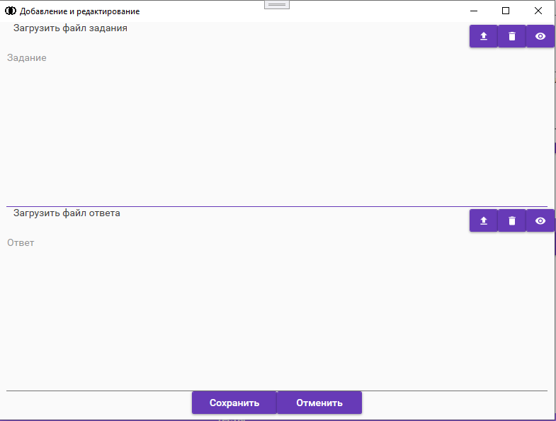
Рисунок 60 – Добавление и редактирование задания

Вы можете изменить порядок заданий, используя кнопки «Вверх»( ) и «Вниз»( ). Для удаления задания нажмите на кнопку «Удалить»( ). Для редактирования и просмотра задания нажмите на кнопку «Просмотр»( ) (рисунок 61)
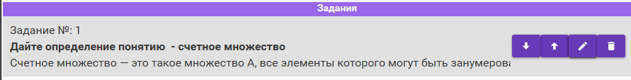
Рисунок 61 – Кнопки управления заданий занятия

Добавление и удаление теста
Нажмите на кнопку «Добавить»() справа от области тестов занятия (рисунок 62).
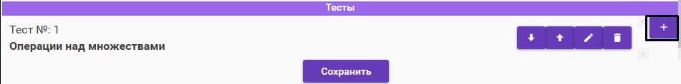
Рисунок 62 – Добавление теста

После нажатия на кнопку «Добавить»() отобразится форма «Добавление теста»(рисунок 63). На этой форме нужно заполнить поля:
- Заголовок теста;
- Описание.
Нажмите на кнопку «Сохранить»
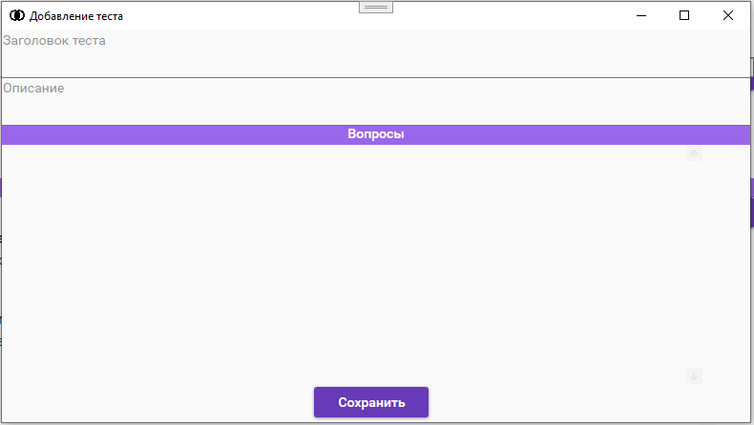
Рисунок 63 – Добавление теста

После нажатия на кнопку «Сохранить» станет доступна кнопка «Добавить»() (рисунок 64), для добавления вопросов из банка вопросов.
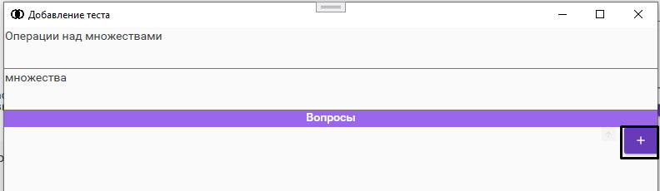
Рисунок 64 – Добавление теста, активная кнопка «Добавить»

Нажмите на кнопку «Добавить» (). Отобразится форма выбора вопроса (рисунок 65).
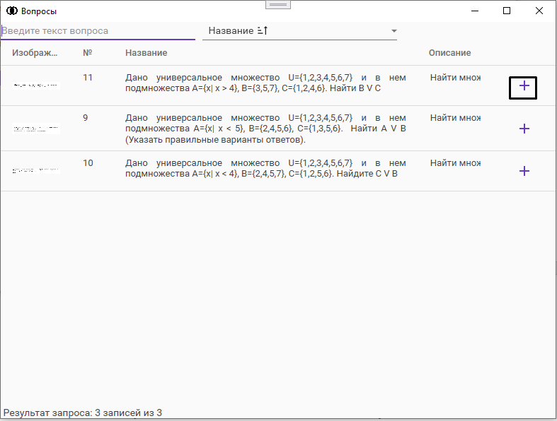
Рисунок 65 – Форма выбора вопросов для добавления в тест

Выберите интересующий вопрос и нажмите на кнопку «Выбрать»(). Форма «Вопросы» закроется и выбранный вопрос добавится в тест(рисунок 66).
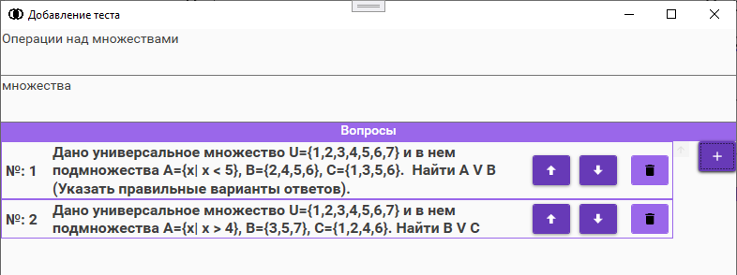
Рисунок 66 – Страница «Добавление теста» с добавленными вопросами

Вы можете изменить порядок вопросов, используя кнопки «Вверх»() и «Вниз»( ). Для удаления задания нажмите на кнопку «Удалить»( ). (рисунок 67)
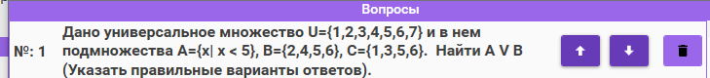
Рисунок 67 – Кнопки управления вопросами теста

Вы можете изменить порядок тестов, используя кнопки «Вверх»( ) и «Вниз»( ). Для удаления теста нажмите на кнопку «Удалить»( ). Для редактирования и просмотра теста нажмите на кнопку «Просмотр»( ) (рисунок 68).
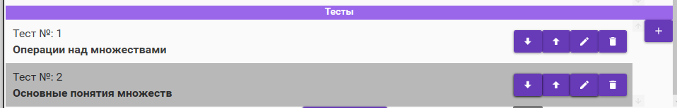
Рисунок 68 – Кнопки управления тестами занятия

Управление пользователями
На главной форме приложения нажмите на кнопку «Пользователи»(). Отобразится страница «Пользователи» (рисунок 69).
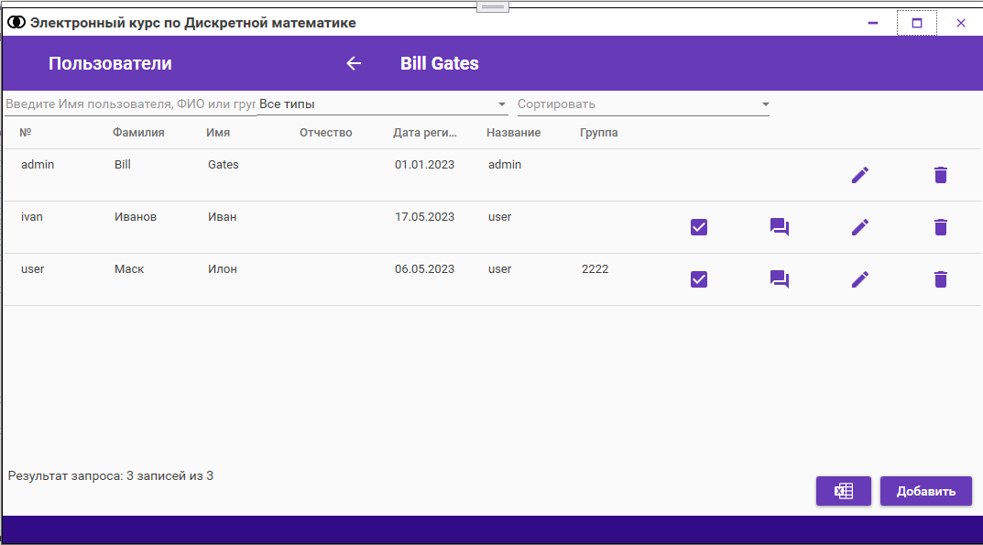
Рисунок 69 – Страница «Пользователи»

Нажмите на кнопку «Экспорт в Excel»( ) чтобы вывести список пользователей в Excel (рисунок 70)
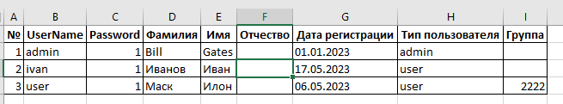
Рисунок 70 – Список пользователей системы

Добавление и редактирование пользователя
После нажатия на кнопку «Добавить» или кнопку «Изменить» () выбранного пользователя для открытия страницы «Пользователь»(рисунок 71). На этой форме нужно заполнить поля:
- Имя пользователя(должно быть уникальным в рамках системы);
- Фамилия;
- Имя;
- Отчество;
- Тип пользователя;
- Группа;
- Пароль.
Нажмите на кнопку «Сохранить»
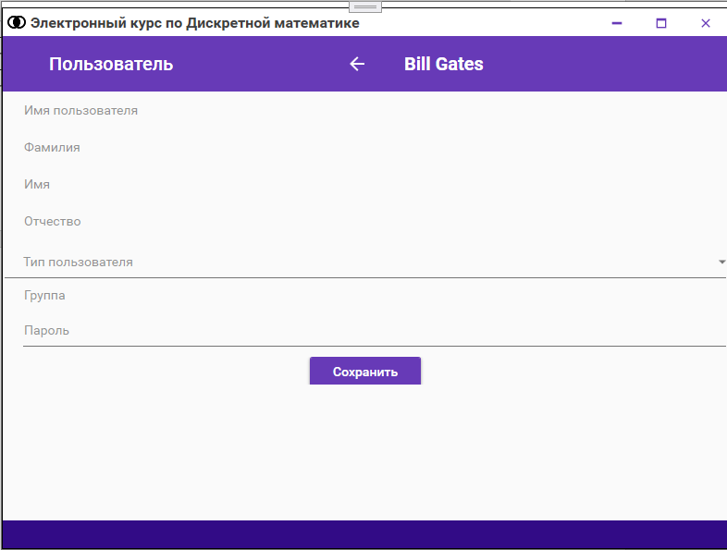
Рисунок 71 – Добавление и редактирование пользователя

Проверка выполненных заданий
Выберите пользователя с ролью user. Нажмите на кнопку «Задания»() для открытия страницы «Проверка заданий»(рисунок 72)
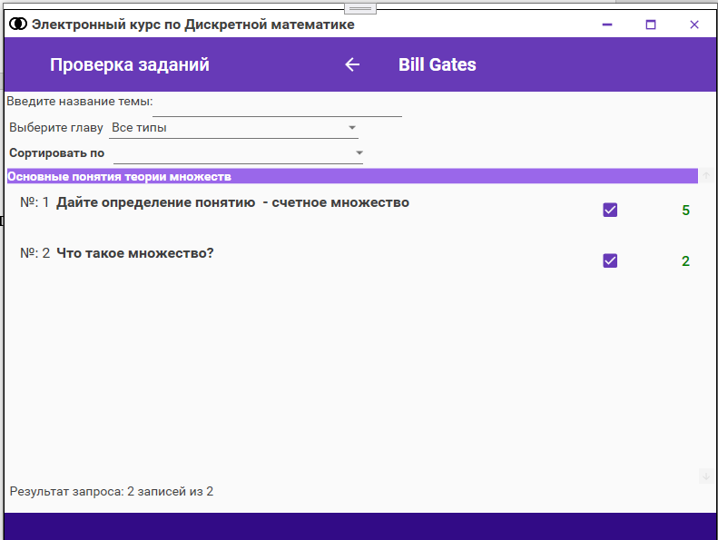
Рисунок 72 –Страница «Проверка заданий»
Выберите запись с заданием и нажмите на кнопку «Проверить»() для открытия формы «Проверка задания»(рисунок 73). Просмотрите ответ пользователя и выставьте оценку в поле «Оценка». Нажмите на кнопку «Сохранить»
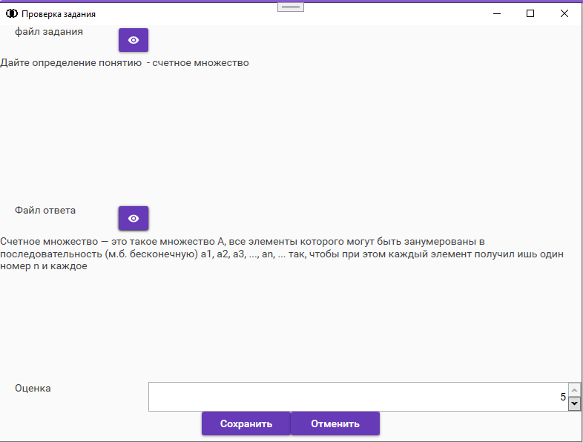
Рисунок 73 –Страница «Проверка задания»

Просмотр результатов теста и удаление результатов
На странице «Пользователи» выберите пользователя с ролью user. Нажмите на кнопку «Тесты»() для открытия страницы «Тесты»(рисунок 74)
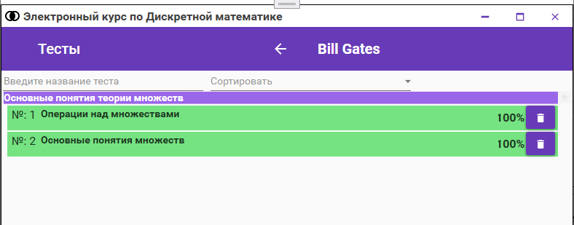
Рисунок 74 –Страница «Тесты»

На странице «Тесты» выберите тест и нажмите на кнопку «Удалить результаты»( ). Отобразится окно на подтверждение удаления (рисунок 75).
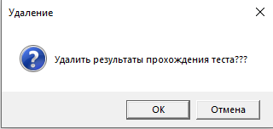
Рисунок 75 – Запрос на подтверждение удаления результатов теста

Нажмите на кнопку «ОК» для подтверждения удаления. После этого отобразится окно (рисунок 76, 77)
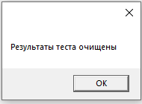
Рисунок 76 – Результат запроса

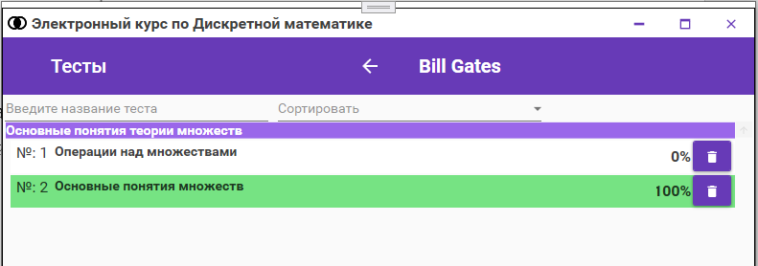
Рисунок 77 – Результаты теста удалены

Добавление и редактирование вопросов
На главной форме приложения нажмите на кнопку «Банк вопросов» (). Отобразится страница «Банк вопросов» (рисунок 78).
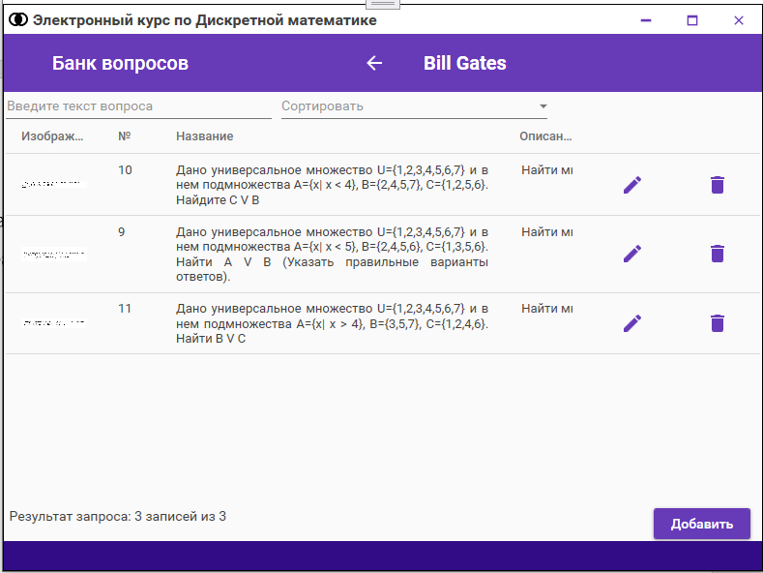
Рисунок 78 – Страница «Банк вопросов»

Нажатия на кнопку «Добавить» для открытия формы «Вопрос»(рисунок 79). На этой форме нужно заполнить поля:
- Вопрос или загрузить в виде изображения формата jpg;
- Описание.
Нажмите на кнопку «Сохранить»
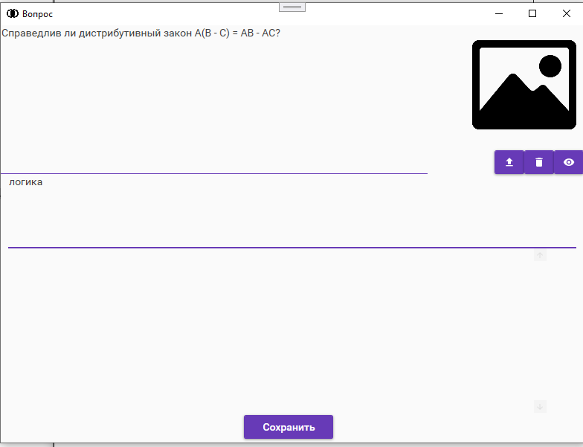
Рисунок 79 – Добавление вопроса

После сохранения вопроса в БД на форме активируется кнопка «Добавить вариант ответа»().
Нажмите на кнопку «Добавить вариант ответа»(). Отобразится форма «Добавление и редактирование». Заполните поле ответа и нажмите «ОК» (рисунок 80).
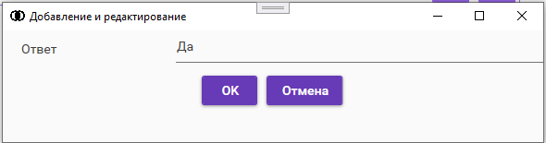
Рисунок 80 – Добавление и редактирование варианта ответа

Если вам нужно изменить вариант ответа нажмите «Изменить»(). Если надо удалить вариант ответа нажмите кнопку «Удалить»() (рисунок 81)
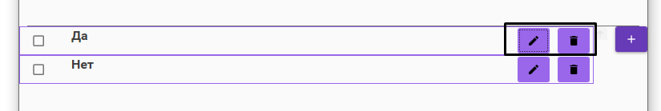
Рисунок 81 – Удаление и редактирование варианта ответа

Выберите верный вариант ответа поставив галочку слева от элемента и нажмите «Сохранить» (рисунок 82).
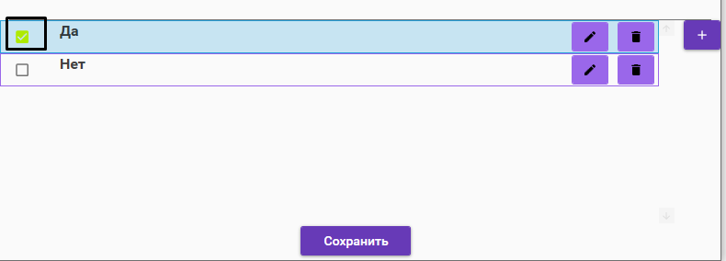
Рисунок 82 – Сохранение вопроса
4.2.4 Сообщения пользователю
Для уверенной и комфортной работы пользователю важно понимать поведение программы, а программе, в свою очередь, поведение пользователя. Для информирования и уточнения намерений пользователей в программах используются сообщения.
При попытке удалить запись, пользователю выводится сообщение с запросом на подтверждение или отмену действия (рисунок 83).
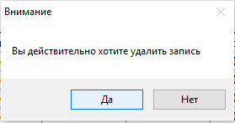
Рисунок 83 – Сообщение Подтверждение удаления

После добавления новой записи, пользователю выводится сообщение. (рисунок 84).
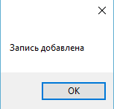
Рисунок 84 – Сообщение Запись добавлена

После обновления записи, пользователю выводится сообщение (рисунок 85).
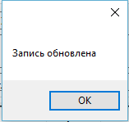
Рисунок 85 – Сообщение Запись обновлена

При попытке удалить связанные записи, программа выводит пользователю сообщение о невозможности действия (рисунок 86).
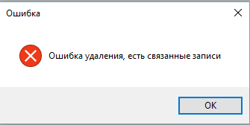
Рисунок 86 - Сообщение Ошибка удаления

ЗАКЛЮЧЕНИЕ

СПИСОК ИСПОЛЬЗУЕМЫХ ИСТОЧНИКОВ

- Городнова, А. А. Развитие информационного общества : учебник и практикум для академического бакалавриата / А. А. Городнова. — М. : Издательство Юрайт, 2017. — 000 с. — Серия : Бакалавр
- Хеннер Е. К. Информационные технологии в образовании. Теоретический обзор [Электронный ресурс] : учебное пособие / Е. К. Хеннер ; Пермский государственный национальный исследовательский университет. – – Электронные данные. – Пермь, 2022. – 7,83 Мб ; 110 с. – Режим доступа: http://www.psu.ru/files/docs/science/books/uchebnieposobiya/informacionnye-tekhnologii-v-obrazovanii.pdf. – Заглавие с экрана.
- Цифровые технологии в учебном процессе : учебник (с электронными приложениями) / С. В. Алексахин, В. И. Блинов, И. С. Сергеев, В. А. Тармин. - Москва : РИОР: ИНФРА-М, 2023. - 311 с. - DOI: https://doi.org/10.29039/01922-1. - ISBN 978-5-369-01922-1. - Текст : электронный. - URL: https://znanium.com/catalog/product/2019565 (дата обращения: 18.04.2023). – Режим доступа: по подписке.
- Сатунина А.Е. ЭЛЕКТРОННОЕ ОБУЧЕНИЕ: ПЛЮСЫ И МИНУСЫ // Современные проблемы науки и образования. – 2006. – № 1. ; URL: https://science-education.ru/ru/article/view?id=103 (дата обращения: 18.04.2023).
- А.С. Климова, С.Н.Гомыжов Рабочая программа по дисциплине «Дискретная математика», по направлению подготовка 09.02.03 «Информационные системы и технологии», квалификация бакалавр, 2019 – 15с.
- Сравнение современных СУБД [Электронный ресурс], - Режим доступа: https://drach.pro/blog/hi-tech/item/145-db-comparison. Дата обращения: 30.04.2023.
- Сервер баз данных SQL Server [Электронный ресурс], - Режим доступа: https://hsbi.hse.ru/articles/server-baz-dannykh-sql-server/. Дата обращения: 02.05.2023.
- Ицик, Бен-Ган Microsoft SQL Server 2012. Высокопроизводительный код T-SQL. Оконные функции / Бен-Ган Ицик. - М.: Русская Редакция, 2019. – 494 c.
- Обзор бесплатной версии Visual Studio [Электронный ресурс], - Режим доступа: https://win10soft.ru/169-visual-studio.html. Дата обращения: 03.05.2023.
- Общие сведения о платформе .NET [Электронный ресурс], - Режим доступа: https://docs.microsoft.com/ru-ru/dotnet/framework/get-started/overview. Дата обращения: 05.05.2023.
- Гэри, Маклин Холл Адаптивный код на C#. Проектирование классов и интерфейсов, шаблоны и принципы SOLID / Гэри Маклин Холл. - М.: Вильямс, 2021. - 432 c.

ПРИЛОЖЕНИЕ 1 (схема БД)

ПРИЛОЖЕНИЕ 2 (скрипт бд)

ПРИЛОЖЕНИЕ 3 (программный код)

